Государственное бюджетное общеобразовательное учреждение
Ставропольского края "Гимназия № 25"

Ставропольский край, г. Ставрополь

Всероссийский конкурс юных исследователей окружающей среды
имени Б.В. Всесвятского (с международным участием)

Номинация: Юные исследователи

Тема исследовательской работы:
«Родники как источник водоснабжения»

Автор работы:
Злепко Людмила Даниловна,
6 класс

Руководитель работы:
Янушкевич Валентина Алексеевна,
учитель биологии и географии
высшей категории
государственного бюджетного общеобразовательного учреждения Ставропольского края
"Гимназия № 25"

2025 г.

Оглавление
Введение 3
Основная часть 4
Глава 1. Развитие системы водоснабжения Ставрополя 4
1.1 Первые водопроводы Ставрополя 4
1.2 Восстановление старых и строительство новых водопроводов Ставрополя после гражданской войны 7
1.3 Развитие водопровода Ставрополя после Великой Отечественной Войны 10
Глава 2. Экспериментальная часть 11
2.1. Посещение родников Ставрополя 11
2.2. Физические исследования родниковой воды 12
2.3 Химические исследования родниковой воды 12
Список литературы 18
Приложения 19
Приложение А 19
Приложение Б 34
Приложение В. 35
Приложение Г Физические особенности воды 55
Приложение Д Определение качества воды химическими методами 63
Приложение Е Загрязнение родников 90

Введение
С 1840 по 1955 годы водоснабжение Ставрополя осуществлялось за счет действующих на то время родников. С последующим строительством новых водопроводов необходимость в родниковой воде, как в источнике централизованного водоснабжения города, пропала. Однако, в случае природных катаклизмов или иных форс-мажорных обстоятельств поневоле придется вспомнить о родниках не только как об источниках прохладной воды в лесу в жаркий летний день.
Цель исследовательской работы: узнать, насколько родники Ставрополя смогут в настоящее время обеспечить население качественной питьевой водой.
Задачи исследовательской работы:
1. Узнать, как развивалась система водоснабжения Ставрополя, начиная с 1840 года.
2. Составить схему водоснабжения Ставрополя с 1840 по 1922 год.
3. Составить схему водоснабжения Ставрополя с 1922 по 1948 год.
4. Составить схему действующих родников Ставрополя на 2024 год.
5. Определить дебит родников.
6. Провести химические эксперименты по определению качества родниковой воды.
За основу для составления схем водоснабжения Ставрополя были приняты книги краеведа Гаазова В.Л. [1], краеведа и историка Беликова Г.А., директора предприятия «Водоканал» Спиркина Д.Я. [2].
В 2023 году автором была выполнена исследовательская работа «Родники Ставрополья» [3] под руководством учителя географии Березюк Е.Г. Данная работа является продолжением исследований.
Методы исследования, примененные в исследовательской работе:
1. Изучение информации в литературных, краеведческих источниках и Интернете.
2. Изучение графической программы AutoCAD для построения схем водопровода.
3. Посещение родников Ставрополя с 09.08.2024 по 08.09.2024 г. с целью забора воды.
4. Определение дебита (производительности) источников.
5. Физические и химические исследования проб воды.
Ставрополь находится на Северном Кавказе, на юго-западной стороне Ставропольской возвышенности, на высшей точке Предкавказья, расположен на 45-й географической параллели – одинаково удален от экватора и от Северного полюса.
Гипотеза исследовательской работы – полноценное обеспечение водой Ставрополя невозможно без водоснабжения от Сенгилеевского водохранилища, но родники могут обеспечить жителей города питьевой водой.
Вид исследовательской работы – учебно-исследовательский.

Основная часть

Глава 1. Развитие системы водоснабжения Ставрополя
  - Первые водопроводы Ставрополя
В 1777 году среди бескрайних степей Предкавказья с островками лесов по долинам рек был основан город Ставрополь, на возвышенности у реки Ташла, что находит объяснение в необходимости доступности водоснабжения укрепления. Почти 180 лет вода родников и колодцев давала городу жизнь и силу.
Однако жители Ставрополя испытывали огромный недостаток в хорошей питьевой воде: достать её можно было лишь в трех верстах от города, и то за плату, что было очень тяжело для всех, особенно для бедных.
Постепенно назревал вопрос о создании первого водопровода.

Водопровод Тамамшева
Одним из истоков реки Мутнянки был родник Аульчик, получивший название от недалеко располагавшегося от него небольшого татарского поселения – аула. На этот родник обратил внимание купец Гавриил Тамамшев. Именно на его средства и при его непосредственном участии был построен первый водопровод г. Ставрополя, откуда и получил свое название [1].
Строительство водопровода велось с марта 1840 по ноябрь 1840 года. У родника Аульчик был устроен водонапорный бассейн.
Далее трасса водопровода пересекала Мутнянскую улицу, шла по Острожной улице, пересекала Бабину рощу и выходила в усадьбу дома губернатора на Большой Черкасской улице. Оттуда вода доходила до площади у Крепостной горы, где раскинулся городской базар. Здесь был устроен конечный резервуар в виде каменной чаши, куда поступала вода. В 1850 году водопровод был продолжен до Ярмарочной площади [2] (Приложение А, рис. А.1-А.3).
Протяженность водопровода равнялась 3 верстам. Общий дебит составлял до 48000 ведер* воды в сутки (6,8 л/с).
*1 ведро равно 12,3 литрам.

Карабинский водопровод
Несмотря на пуск первого водопровода от родника Аульчик, город по-прежнему остро нуждался в питьевой воде. Близ Мамайского предместья находился безымянный мощный родник с превосходной по качеству водой. Владельцем той земли был полковник драгунского полка по фамилии Карабин, давшей название источнику. Городская Дума приняла решение о строительстве нового водопровода от родника Карабин [2].
Строительство водопровода велось с марта по октябрь 1875 года. Трасса водопровода шла от Карабин-колодца к Старой Мойке, далее по территории Старого и Нового Форштадтов, через долину реки Мутнянки к Варваринской площади, далее к Думской площади на Николаевском проспекте, Троицкому собору. Уже оттуда левый рукав водопровода шел к Армянской церкви за Нижним базаром, а правый – продолжался до Ярмарочной площади [2] (Приложение А, рис. А.4-А.6).
Затем были построены новые водоразборные будки на углу улиц Александровской и Варваринской, Акуловского переулка и Ольгинской улицы, позже был построен бассейн у дома купца Извозщикова [2].
Протяженность водопровода равнялась 4,7 версты*. Общий дебит составлял до 43000 ведер воды в сутки (6,1 л/с).
* 1 верста = 1066,8 метров.

Монастырский водопровод
В 1847 году рядом с Члинским лесом был построен Иоанно-Мариинский женский монастырь [4]. Одной из причин его строительства в этом месте было наличие Монастырского родника (Приложение А, рис. А.7). Две с половиной тысячи ведер в сутки давал родник Кипучий, потому по-над рождавшимся здесь ручьем в усадьбе Иоанно-Мариинского монастыря был устроен пруд. Жители близлежащего района и настоятель монастыря обратились в Думу с просьбой об обеспечении всех нуждающихся водой.
Строительство водопровода велось с мая 1912 по май 1913 года. От водозабора у Монастырского родника вода самотеком поступала в бассейн у школы имени Белинского на 1-й Монастырской улице, далее шла в Заташлянский район, где у училища имени Гоголя и у Евдокиевской церкви были устроены водозаборные будки. От того же главного бассейна вторая линия водопровода через яры протянулась к 3-й Подгорной улице [2].
Протяженность водопровода равнялась 6600 м. Общий дебит составлял 28800 ведер воды в сутки (4,1 л/с).

Михайловский водопровод
В 1897 году для водоснабжения железнодорожного вокзала в трехстах метрах выше железнодорожного моста через Ташлу, недалеко от родника Михайловского, были заложены буровые скважины. Возле скважин была построена мощная насосная станция. Вода закачивалась в бетонные емкости, откуда направлялась на железнодорожный вокзал [2] (Приложение А, рис. А.8).
В районе хутора Холодногорского были обнаружены выходы годной для водопровода воды. В этом месте соорудили напорную башню, откуда вода самотеком стала поступать на железнодорожную станцию [2]. По трассе водопровода были устроены водоразборные колонки на углах улиц Нижнеслободской и переулка 6-го Кондоуровского, Нижнеслободской и 3-го Кондоуровского переулка, 1-й Новофорштадтской улицы и 2-й Новофорштадтской линии, 2-й Новофорштадтской линии и 3-й Новофорштадтской улицы, 1-й Новофорштадтской линии и 3-й Новофорштадтской улицы [2].
Протяженность водопровода равнялась 16,5 верст. Общий дебит составлял более 50000 ведер воды в сутки (7 л/с).

Лагерный водопровод
В 1907 году для водоснабжения юго-западной части города городские власти построили Лагерный водопровод от Лагерного или Юнкерского родника в верховьях реки Мамайки [1]. Название родника было связано с тем, что в этом районе стоял лагерь Ставропольского казачьего юнкерского училища. На углу сегодняшних улицы Герцена и переулка Матросского был устроен подземный каменный резервуар. На его бетонном перекрытии был установлен насос для откачки воды в ведра [2] (Приложение А, рис. А.9).
Протяженность водопровода равнялась 2 верстам. Общий дебит 18300 ведер воды в сутки (2,6 л/с).

Водопровод Баранова
В 1907 году купцом Барановым от бани Третьякова [4], где находился полноводный родник, был построен водопровод (Приложение А, рис. А.10). По пути водовода вода поступала в пивоваренный завод Алафузова у Ярмарочной площади. Здесь был обустроен каменный бассейн [2].
Общий дебит составлял 4000 ведер воды в сутки (0,6 л/с).

Водопровод Гулиева
В 1912 году владелец мельницы Гулиев обратился в городскую Думу с просьбой разрешить строительство нового водопровода. Вода из пруда Воронцовской рощи попадала в водосбор. Далее вода по трубам, проложенным сначала по Плотниковскому переулку, затем по Варваринской улице и далее по Александровской, поступала к Ярмарочной площади. Здесь вблизи своей огромной мельницы Гулиев построил водосборный бассейн, часть воды которого шла на мельницу, а часть – на нужды торговых рядов Ярмарочной площади [2] (Приложение А, рис. А.11).
Но этой воды для мельницы не хватало.
В 1917 году началось строительство водопровода от усадьбы Третьяковых на углу Воронцовской и Госпитальной улиц. Здесь, у Третьяковской бани, находился мощный родник. Новый водопровод Гулиева начинался от бани Третьяковых, шел по Мавринской улице, затем по улице Варваринской и доходил до старого Гулиевского водопровода. В месте врезки был смонтирован колодец с задвижками, позволявшими подавать к мельнице воду то из рощи, то от бани Третьяковых, то всю сразу – в зависимости от необходимости [2].
Протяженность водопровода равнялась 2,36 версты. Общий дебит составлял 4000 ведер воды в сутки (0,6 л/с).

Водопровод Деминых
Братья Демины устроили самотечный водопровод от реки Члы, что начиналась с родников Монастырской лесной дачи, к своему кожевенному заводу [2] (Приложение А, рис. А.12).

Водопровод Корыта
В Мамайском лесу находился родник Стойло или Корыта. Название было связано с тем, что здесь останавливались подъезжавшие к Ставрополю экипажи, чтобы напоить лошадей. У родника в каменной плите были вырублены емкости для сбора воды, откуда и пошло его второе название. Отсюда в сторону Старого и Нового Форштадтов был проложен дубовый водовод [2] (Приложение А, рис. А.13).
Общий дебит составлял 27000 ведер воды в сутки (3,84 л/с).

Желобовский водопровод
Между двумя Желобовскими ручьями, сливающимися на восточной окраине города, именуемой Лягушевкой, от северного от вершка ручья был устроен водовод, по которому вода попадала в пруд при доме губернатора [2] (Приложение А, рис. А.14).

Юнкерский водопровод
В 1870 году в строениях бывшего дома командующего, близ усадьбы которого находился исток южного от вершка Желобовского ручья, обосновалось Ставропольское юнкерское казачье училище. Силами юнкеров от родника к Воронцовскому проспекту был проложен водовод, который назвали Юнкерским. Он брал родниковую воду, которая от Воронцовского проспекта далее поступала в пруд Воронцовской рощи [4] (Приложение А, рис. А.15).
Общий дебит составлял 28000 ведер воды в сутки (4 л/с).

Водопровод Мойка
При прачечной Ставропольского военного госпиталя в конце Воробьевской улицы имелись два водяных источника с желобом для водопоя лошадей. У родников местные жители мыли свое белье, откуда источник и получил свое название [1]. Городской управой было принято решение об устройстве отдельных бассейнов с проведением воды в прачечную госпиталя и в центр города.
В 1891 году началось строительство водопровода. Вода из четырех главных родников Мойки собиралась в водосборной галерее, затем направлялась в прачечную и баню, затем в железобетонный бассейн, а уже оттуда шла в водопровод, проложенный к Александровской площади [2] (Приложение А, рис. А.16).
Общий дебит составлял 8328 ведер воды в сутки (1,2 л/с).

  - Восстановление старых и строительство новых водопроводов Ставрополя после гражданской войны
Революционные и военные события в стране сеяли разруху во всех отраслях хозяйства, в том числе пришло в упадок и водоснабжение Ставрополя. Рушились каптажи, территории водозаборов, засорялись смотровые колодцы, ветшали напорные башни, рвались водопроводные трубы, выходили из строя колонки и гидранты. Не меньший урон был нанесен и кадрам.
Нужно было восстанавливать водопроводную сеть и готовить новых специалистов.

Аульный водопровод (Тамамшева)
В 1921-1928 годах на линии Аульного водопровода водоразборные колонки находились на сегодняшних улицах Мира, Ленина, пересечении улиц Дзержинского и Розы Люксембург, на площади Дзержинского, и, наконец, в районе городской бойни у Полковничьего яра, где был устроен резервуар. Вода шла от бывшей Ярмарочной площади до бойни. Этот участок Аульного водопровода был проложен до устройства железной дороги к Ставрополю в 1897 году [2].
В 1928 году отдел здравоохранения сделал анализ воды из родника Аульчик, где оказалось: бактерии — 1003 в одном кубическом сантиметре, титр-коли — 0,1-1,0, жесткость — 37-51 немецкий градус, органических соединений — 141-415 миллиграммов в одном литре. И осенью того же года вода Аульного родника была отключена от разводящей сети [2].

Карабинский водопровод
Больше всего от отключения родника Аульчик от водоснабжения пострадала городская бойня, оставшаяся без воды. И тогда от Карабинского водопровода, от угла проспекта Карла Маркса с улицей Розы Люксембург, проложили трубы к линии Аульного водопровода на пересечении улиц Розы Люксембург и Дзержинского [2]. Ответвления также были проложены к баням Новикова и пивоваренному заводу Груби.
Протяженность водопровода уже равнялась 6,5 верст.
Но старая система была настолько загрязнена, что хорошая карабинская вода оказалась непригодной даже для бойни. Родник Карабин показал зараженность в 604 бактерии на один кубический сантиметр. Отдел здравоохранения потребовал закрыть водопровод для питья, используя воду только в технических целях [2].

Холодный водопровод
На вершине Таманской балки находились Холодные родники. Свое название они получили из-за температуры воды, которая не превышает +10⁰С и кажется по ощущениям холодной [1].
В 1928 году началось строительство водопровода из Холодного родника. Вода направлялась на вершину Ташлянской балки в два резервуара, далее в городскую водопроводную сеть. Далее вода шла по новой линии к двум железобетонным бассейнам на углу современных улиц Пушкина и Дзержинского [2]. Также в 1928 году для обеспечения водой верхней части города было принято решение далее строить водопровод. Были устроены буровые колодцы между Холодным родником и Круглым лесом (Приложение А, рис. А.17). Находились колодцы на территории сегодняшнего «Водоканала» (Приложение А, рис. А.18).
Далее водопровод шел до пересечения улиц Пушкина и Дзержинского, где были устроены емкости для сбора воды [2].
В 1929 году от завода «Красный металлист», куда поступала вода из Холодного родника, была построена линия к последнему участку Аульного водопровода, по которому на бойню пошла чистая вода [2].
Общий дебит составлял 660-700 м³/сут.

Лагерный водопровод
О Лагерном водопроводе вспомнили с начала тридцатых годов. Его система во многом пришла в негодность. Власти приняли решение о его реконструкции. В 1934 году водопровод был уложен до резервуаров Карабинского водопровода, и в эти резервуары стала поступать вода Лагерного водопровода. В 1935 году водовод был продолжен до резервуара на площади Ашихина, откуда вода шла на спиртзавод [2].
Общий дебит уже составлял 28000 ведер в сутки (4 л/с).

Армавиро-Туапсинскийводопровод
Чтобы компенсировать недостаток воды после закрытия Аульного водопровода и ограничения работы Карабинского, взоры местных властей обратились к водопроводу от родника Гремучка, рождающего речку Гремучку. В 1931 году произошло включение водопровода из балки Гремучей в городскую водопроводную сеть. Вода стала поступать на мельзавод №4, консервный завод и суконную фабрику, расположенные на пересечении улицы Дзержинского и Транспортного переулка [2] (Приложение А, рис. А.19).
В 1939 году вода пошла от родника Гремучка к водонапорной башне, далее к больнице.
Общий дебит составил 70000 ведер воды в сутки (10 л/с).

Октябрьский (Монастырский) водопровод
В советское время Монастырский водопровод был переименован в Октябрьский. Реконструкция водопровода проводилась с 1934 по 1935 год. Местные власти пустили часть воды из этого водопровода в нижнюю часть города, в район Нижнего базара. Чтобы получить при этом достаточно воды, от водопровода отключили линию на кожевенный завод [2]. После этого от водоразборной будки на 3-й Подгорной проложили водопроводную линию до улицы Фрунзе к школе №12, где соединили её с расположенной там водоразборной будкой Карабинского водопровода. Отсюда была проложена водопроводная линия вверх по переулку Ставропольскому на Комсомольскую горку, где был сооружен резервуар во дворе пожарной команды. Еще один резервуар воды был устроен по трассе водопровода на 1-й Подгорной улице [2].

Вербовый водопровод
Развивалась промышленность, городские службы, росло число жилых домов и общественных зданий. Норма потребления на одного жителя города оставалась неудовлетворительной: об этом говорили огромные очереди за водой у водоразборных будок. Горисполком искал возможности увеличить поступление воды в город.
В 1937 году в районе Казенного леса или Русской лесной дачи были устроены водосборы, откуда вода из родников Вербовой балки поднималась на верх к водонапорной башне, затем шла в западную часть города, потом поступала в водохранилище на углу сегодняшних улиц Дзержинского и Пушкина [2] (Приложение А, рис. А.20).
Общий дебит составлял 1230 м³/сут.

Липовый водопровод
В 1939 году в Русской лесной даче у родников Липовой балки заработал аналогичный водопровод [2].
Общий дебит составлял 1000 м³/сут.
Так выглядела водопроводная сеть Ставрополя того времени. Санитарный надзор был недоволен качеством питьевой воды, т.к. в трубы попадали дождевые потоки, грязь и отбросы, а смотровые колодцы и бассейны не имели крышек. Была опасность заражения населения дизентерией, тифом, холерой. Остро встает вопрос о строительстве канализации. Также существующие источники не могли обеспечить город водой в требуемой объеме.
В 1935 году было принято решение о строительстве Невинномысского канала. В 1936 году началась прокладка трассы будущего водопровода. Все работы планировалось закончить в 1942 году. Но Великая Отечественная Война приостановила строительство.
Ворвавшиеся в город фашисты сразу взяли под контроль стратегически важные объекты города – насосные агрегаты станций подачи воды, резервуары с очистными сооружениями. При отступлении из Ставрополя гитлеровцы взорвали водохранилища, водоколонки и гидранты, насосные станции (Приложение А, рис. А.21).
После освобождения Ставрополя начались восстановительные работы Холодного, Вербового и Липового водопроводов.
С помощью графической программы AutoCAD на основании данных [2] я составила две схемы водоснабжения Ставрополя: с 1840 по 1922 год (Приложение А, рис. А.22), с 1922 по 1948 год (Приложение А, рис. А.23).
Протяженность и дебит водопроводов я привела к единым мерам длины и объема, определила неизвестную протяженность водопроводов от некоторых родников на основании масштаба карт, данные занесла в Приложение А, таблица А.1, А.2.

  - Развитие водопровода Ставрополя после

Великой Отечественной Войны
Система разрушенного водоснабжения была восстановлена, однако потребность города она удовлетворять уже не могла. Вследствие острого недостатка воды в городе, основным мероприятием, улучшающим водоснабжение населения и промышленности, было решение о строительстве нового водопровода.
В 1948 году вошел в строй Невинномысский канал на расход 6480000 м³/сут, а уже в 1955 году была построена первая очередь системы водоснабжения краевого центра с водозабором из этого канала (Приложение Б, рис. Б.1).
В 1958 году построено и сдано в эксплуатацию Сенгилеевское водохранилище, обеспечивающее расход 85000000 м³/сут (Приложение Б, рис. Б.2).
В 1960 году была введена в эксплуатацию вторая очередь водоснабжения города Ставрополя «Озерная» с водозабором из этого водохранилища производительностью 55000 м³/сут.
К этому времени были закрыты все родниковые водопроводы.
С 1975 года на водохранилище действует насосная станция «Островная», которая обеспечивает Ставрополь водой посредством поставщика ГУП СК «Ставрополькрайводоканал».

Глава 2. Экспериментальная часть

2.1. Посещение родников Ставрополя
Перед посещением родников я выяснила, какие источники сохранились в наши дни, какие не пригодны для забора воды, а какие безвозвратно исчезли. Действующими, доступными для забора воды, родниками являются:
- Серафимовский родник как часть Монастырских родников, являвшихся началом Монастырского (Октябрьского) водопровода;
- Лагерный (Юнкерский) родник, являвшийся началом Лагерного водопровода;
- родник Корыта, являвшийся началом водопровода Корыта;
- Холодные родники, являвшиеся началом Холодного водопровода;
- родник Чаша как часть Гремучих родников, являвшихся началом Армавиро-Туапсинского водопровода;
- родник Липовой балки, являющийся началом Липового водопровода;
- родник Вербовой балки, являвшийся началом Вербового водопровода;
- исток реки Вербовки, находящийся в Северо-Западном районе г. Ставрополя, в истоке р. Вербовка, не используемый ранее для водоснабжения;
- Павловский родник, находящийся в г. Ставрополе, в урочище Павлова дача, на территории городской детской больницы имени Г.К. Филиппского, не используемый ранее для водоснабжения;
- Михайловский (одноименный) родник, находящийся в Северо-Западном районе г. Ставрополя, в Таманском лесу, вблизи улицы Васильева, на северном склоне левого притока р. Ташла, не используемый ранее для водоснабжения;
- Белоглинский родник, находящийся в Северо-Западном районе г. Ставрополя, в Таманском лесу, на южном склоне левого притока р. Ташла, не используемый ранее для водоснабжения;
- Травертиновый родник, находящийся в г. Ставрополе, в Русском лесу, на левом склоне балки Бучинской Гремучки, не используемый ранее для водоснабжения;
- Осетинские родники, находящиеся в г. Ставрополе, на территории леса Архиерейская дача, вблизи Краевой больницы и улицы Семашко, не используемые ранее для водоснабжения;
- Липовый родник, находящийся в г. Ставрополе, в Татарском лесу, в Липовой балке, не используемый ранее для водоснабжения.
Безвозвратно исчезнувшими являются родники Аульчик, Мойка, Холодногорский, родник Третьякова.
Вода из пруда Воронцовской рощи, ныне Центрального парка, реки Члы, а также Желобовского ручья не может быть использована в питьевых целях (Приложение В, рис. В.1-В.3).
Михайловский и Кипучий родники, исток Желобовского ручья заключены в подземные трубы, вода из которых не имеет возможности быть использованной (Приложение В, рисунокВ.4-В.6). Доступ к роднику Карабин отсутствует из-за строительного ограждения (Приложение В, рис. В.7).
Данные о существующих и безвозвратно исчезнувших родниках я занесла в Приложение В, таблица В.1.
Таким образом, я побывала на четырнадцати родниках Ставрополя: Серафимовском, Лагерном (Юнкерском), Корытах, Холодных, Чаше, родниках Липовой и Вербовой балок, истоке реки Вербовка, Павловском, Михайловском (одноименном), Травертиновом, Осетинских, Липовом и Белоглинском родниках (Приложение В, таблица В.2).
Забор воды осуществлялся в стерильные пластиковые контейнеры для сбора биоматериалов.
С помощью графической программы AutoCAD я нанесла действующие на 2024 год родники на карту Ставрополя (Приложение В, рис. В.8).

2.2. Физические исследования родниковой воды
При исследовании родников согласно рекомендаций [5] я определила физические особенности воды: цвет, запах, вкус, осадок (Приложение Г, рис. Г.1).
Осадок был обнаружен в роднике Вербовой балки, истоке реки Вербовка, Павловском, Липовом и Белоглинском родниках.
Результаты физических особенностей воды я занесла в Приложение Г, таблица Г.2.
Также я определила дебит (мощность) родников. Согласно [6] дебит источника вычисляется по формуле:
q = Q/t, (1)
где q – дебит источника, л/с;
Q – объем мерного сосуда, л;
t – время заполнения мерного сосуда, с.
Данные о дебите родников я занесла в Приложение Г, таблица Г.3.

2.3.Химические исследования родниковой воды
В данной исследовательской работе для того, чтобы узнать, пригодна ли родниковая вода для питья, я провела четыре химических опыта по определению качества воды: определение водородного показателя (показателя рН-среды), нитратов, нитритов, органических соединений в воде.

Опыт 1. Определение водородного показателя (показателя рН-среды)
Питьевая вода не должна иметь щелочной или кислотной реакции. Согласно [7] рН должен соответствовать уровню от 6 до 9.
Определение щелочной реакции. Приготовила 2%-ный раствор фенолфталеина из порошка фенолфталеина и этилового спирта. В пробирку, наполовину заполненную исследуемой водой, добавила несколько капель фенолфталеина. Наблюдала, окрасится ли вода в розовый цвет (щелочная реакция).
Определение кислотной реакции. В пробирку, наполовину заполненную исследуемой водой, добавила несколько капель метилоранжа. Наблюдала, окрасится ли вода в розовый цвет (кислотная реакция).
Уровень рН определяли с помощью универсальной индикаторной бумаги (Приложение Д, рис. Д.1).
У всех источников, кроме истока реки Вербовка, уровень рН был от 6 до 9. У истока реки Вербовка уровень рН был 10. Кислотной и щелочной реакции ни в одном источнике обнаружено не было. Данные я занесла в Приложение Д, таблицу Д.1, рис. Д.2.

Опыт 2. Определения уровня нитратов в воде
Согласно [7] уровень нитратов в питьевой воде должен соответствовать уровню не более 45 мг/л.
Для исследования я использовала 1%-ный раствор дифениламина в концентрированной серной кислоте Н₂SO₄: к 1 мл исследуемой воды добавила маленький кристаллик дифениламина и 2 мл концентрированной серной кислоты Приложение Д, рис. Д.3). При наличии нитратов в воде появляется темно-синяя окраска вследствие образования дифенилнитрозоамина. Визуально наблюдала изменение окраски растворов:
- бледно-голубое окрашивание – низкое содержание нитрат-ионов (более 0,001 мг/л);
- голубое окрашивание – среднее содержание нитрат-ионов (более 1 мг/л);
- синее окрашивание – высокое содержание нитрат-ионов(более 100 мг/л).
Данный опыт не позволяет определить точное количество нитратов в воде. Поэтому лишь родники с водой, окрашенной в синий цвет, были определены как недопустимые к использованию в питьевых целях, остальные родники были отнесены к допустимым.
Данные опыта я занесла в Приложение Д, таблица Д.2.
Высокое содержание нитрат-ионов (более 100 мг/л) было обнаружено в родниках Серафимовском и Корыта.

Опыт 3. Определения уровня нитритов в воде
Согласно [7] уровень нитритов в питьевой воде должен соответствовать уровню не более 3 мг/л.
Для исследования я использовала реактив Грисса. Приготовление 10%-го раствора: 10 г реактива Грисса растворила в 0,1 л 12%-го раствора уксусной кислоты (Приложение Д, рис. Д.4). Метод определения нитритов основан на образовании яркоокрашенных азотистых соединений при взаимодействии в кислой среде нитратов с реактивом Грисса.
В пробирку с 10 мл исследуемой воды я прибавила 1 мл реактива Грисса. Затем нагрела пробирку на водяной бане в течение 10 мин при 70-80 °С. Появление розовой окраски различной интенсивности должно свидетельствовать о наличии в воде нитритов. По интенсивности окрашивания воды в соответствии с цветовой шкалой определяла количество нитритов.
Данные опыта я занесла в Приложение Д, таблица Д.3.
Высокое содержание нитритов (более 3 мг/л) было обнаружено в истоке реки Вербовка.

Опыт 4. Определение органических соединений в воде
Органические соединения в питьевой воде должны отсутствовать.
Я приготовила насыщенный раствор перманганата калия из порошка перманганата калия и дистиллированной воды. В пробирку с исследуемой водой приливала немного раствора перманганата калия и нагревала до кипения в колбе на спиртовке (Приложение Д, рис. Д.5). Наблюдала, появится ли в воде коричневый осадок от наличия органических веществ.
Данные опыта я занесла в Приложение Д, таблица Д.4.
Органические соединения были обнаружены в родниках Липовой балки и Павловском.
Результаты химических опытов по определению качества воды я занесла в Приложение Д, таблица Д.5.
По результатам опытов были выявлены родники с недопустимыми химическим показателями и категорически не пригодные для питья. Это родники Серафимовский и Корыта – в них было обнаружено высокое содержание нитрат-ионов (более 100 мг/л). В истоке реки Вербовка было обнаружено высокое содержание нитритов (более 3 мг/л). В родниках Липовой балки и Павловском были обнаружены органические соединения. Остальные родники для питья пригодны.
На основании физико-химических методов по определению качества воды определен рейтинг родников. Подробнее о тройке победителей (Приложение Д, рис. Д.6).
Третье место занимает родник Вербовой балки. Второе место – Липовый родник. Первое место по праву достается Травертиновому роднику. Вода в этих родниках наиболее всего соответствует оптимальным показателям питьевой воды.

2.4. Результаты работы
В исследовательской работе выполнены комплексные гидрохимические исследования водных источников Ставрополя, дана оценка качества воды. Выявлены родники, не пригодные для питья.
Основные источники загрязнения нитратами – удобрения, самое опасное – селитра, промышленные стоки и стоки бытовой химии (Приложение Е, рис. Е.1).
Серафимовский родник расположен в центре многоэтажной застройки, рядом находятся промышленные предприятия Северо-Западного района. Возможно, происходит загрязнение промышленными стоками.
Родник Корыта расположен вблизи многоэтажной застройки, рядом находится военный госпиталь. Возможно, происходит загрязнение стоками бытовой химии.
Основные источники загрязнения нитритами – удобрения, стоки промышленных и животноводческих предприятий, канализация, биологическое разложение (Приложение Е, рис. Е.2). Исток реки Вербовка находится вблизи завода по производству бетона и тротуарной плитки. Возможно, происходит загрязнение промышленными стоками.
Органические загрязнения попадают в воду из-за естественных биохимических процессов, например, гниения растительных и животных остатков, происходящих на поверхности земли, но из-за сильных осадков или таяния снегов оказывающихся в родниковой воде. А также в результате человеческой деятельности – сельскохозяйственные, промышленные стоки (Приложение Е, рис. Е.3).
Вода из Павловского родника даже визуально загрязнена, имеет явные признаки водорослей.
А теперь о роднике Липовой балки. Когда-то этот источник с высоким дебитом 11,6 л/с и протяженностью 5 км давал жизнь большой части Ставрополя. До сих пор каким-то непостижимым чудесным образом этот родник сохраняет высокие физико-химические свойства. Явный источник органических соединений в нем – это выведенные канализационные стоки садового товарищества «Лесовод». Властям города надо бы знать об этом (Приложение Е, рис. Е.4).
Согласно предыдущей работе автора [3] самым загрязненным источником в 2023 году оказался родник Вербовой балки. Недалеко от источника нами была обнаружена свалка трупов крупного рогатого скота (Приложение Е, рис. Е.5). Видимо, были прияты меры по устранению свалки, она стала гораздо меньше (Приложение Е, рис. Е.6). Как итог – из худшего родника в рейтинге по физико-химическим свойствам родник поднялся до третьего места. Но хотелось бы обратить внимание властей города на свалки бытового мусора, расположенные дальше от родника, но до сих пор не убранные (Приложение Е, рис. Е.7).

Заключение
Численность населения Ставрополя на 2024 год составляет 557271 человек. Согласно СНиП 2.04.01-85 «Водоснабжение. Наружные сети и сооружения», при водопользовании из водосборных колонок норма расхода воды на одного человека составляет 40 л/сут. Согласно МР 2.3.1.0253-21. 2.3.1 «Гигиена питания. Рациональное питание. Нормы физиологических потребностей в энергии и пищевых веществах для различных групп населения Российской Федерации. Методические рекомендации (утв. Главным государственным санитарным врачом РФ 22.07.2021)», необходимое для одного человека минимальное количество питьевой воды составляет 1 л/сут. Соответственно, норма расхода воды составляет 258 л/с, минимальная потребность питьевой воды – 6,4 л/с.
Общий дебит всех действующих и доступных для отбора воды на 2024 год родников Ставрополя составляет 15,12 л/с. Таким образом, данный объем родниковой воды не может обеспечить всех жителей города нормируемым показателем расхода воды.
Из действующих и доступных для отбора воды на 2024 год родников Ставрополя родники Серафимовский, Корыта, Павловский, Липовой балки, исток реки Вербовка не пригодны для питьевых целей по химическим показателям. Таким образом, дебит остальных родников, пригодных для питья, составляет 11,1 л/с. Данный объем родниковой воды полностью может обеспечить всех жителей города питьевой водой.
Гипотеза исследовательской работы подтвердилась – полноценное водоснабжение жителей Ставрополя невозможно без Сенгилеевского водохранилища. Однако родники могут в полном объеме обеспечить горожан питьевой водой.
Родник – это не просто ключ, бьющий из самого сердца земли. Родник дарит человеку и чистую воду, и радость общения с природой. Он обеспечивает растения влагой, участвует в формировании рельефа, а также является показателем экологического состояния места, в котором находится.
Благодаря родникам человек изучает историю, помнит предков. Теперь я знаю, что история водоснабжения Ставрополя до середины 20 века – это история, написанная родниками. При возникновении чрезвычайной ситуации они могут и сейчас выступать как единственные источники питьевой воды для населения, обеспечивая самым необходимым глотком воды каждого жителя города.
Очень жалко, что городом были безвозвратно утрачены родники Аульчик, Мойка, Холодногорский и родник Третьякова.
Не менее жалко, что родники-истоки водопроводов, поившие целый город: Серафимовский, Корыта, Липовой балки, не пригодны для питья. Если родники Серафимовский и Корыта хотя бы являются источниками, за которыми город следит и ухаживает, то родник Липовой балки не каптирован и заброшен.
Холодные родники и родник Вербовой балки, являвшиеся когда-то истоками городских водопроводов, также заброшены. Хотя их вода по-прежнему обладает отличными физико-химическими свойствами. При должном уходе эти источники могли бы стать местом отдыха горожан, желающих испить полезной родниковой воды.
Мы обязаны беречь и сохранять действующие родники в чистоте не только как источники, сыгравшие большую роль в истории водоснабжения населения города. Родники – это и наша жизнь, и жизнь будущих поколений.

Список литературы
1. Гаазов В.Л. Путешествие по ожерелью Северного Кавказа. – Ставрополь, 2004. – 264 с.
2. Спиркин Д.Я., Беликов Г.А. Вода есть жизнь. – Ставрополь, 1999. – 223 с.
3. Злепко Л.Д. Исследовательская работа «Родники Ставрополья». – Ставрополь, 2024. – 131 с.
4. Беликов Г.А. Старый Ставрополь. Изд. 2-е. – Ставрополь, 2009. – 360 с.
5. Колбовский Е.Ю. Изучаем малые реки. – Ярославль, 2004. – 223 с.
6. Справочник путешественника и краеведа. Том II. / Под ред. Обручева С.В. – М., 1950. – 698 с.
7. СанПиН 2.1.4.1074-01 «Питьевая вода. Гигиенические требования к качеству воды централизованных систем питьевого водоснабжения. Контроль качества».

Приложения

Приложение А
Водоснабжение Ставрополя с 1840 по 1948 год
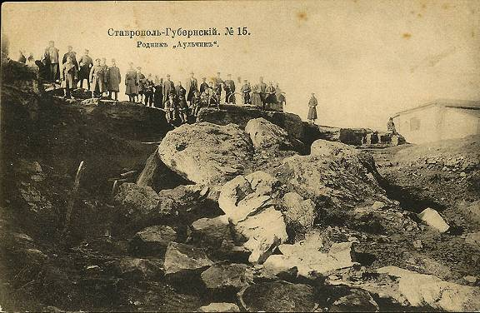
Рис. А.1 – Родник Аульчик
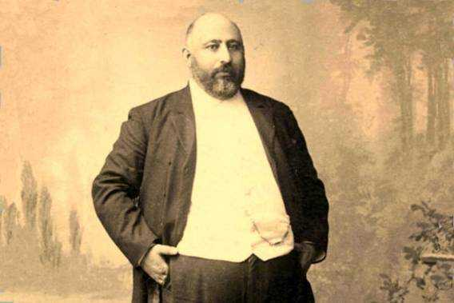
Рис. А.2 – Купец Гавриил Тамамшев
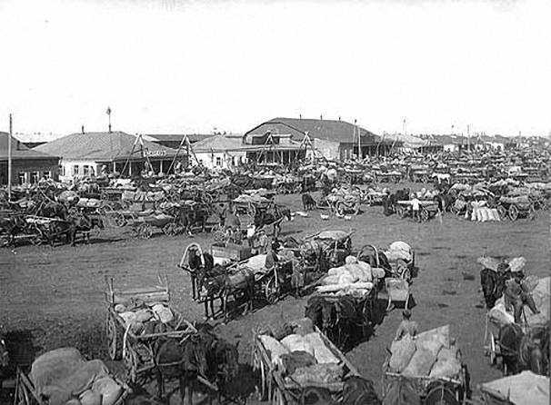
Рис. А.3 – Ярмарочная площадь
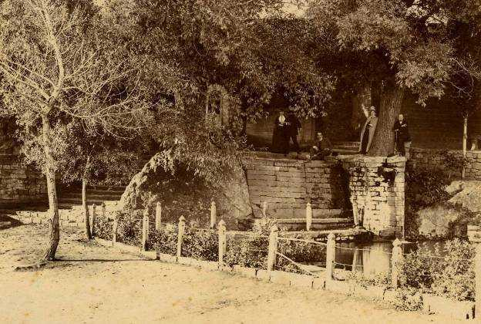
Рис. А.4 – Родник Карабин
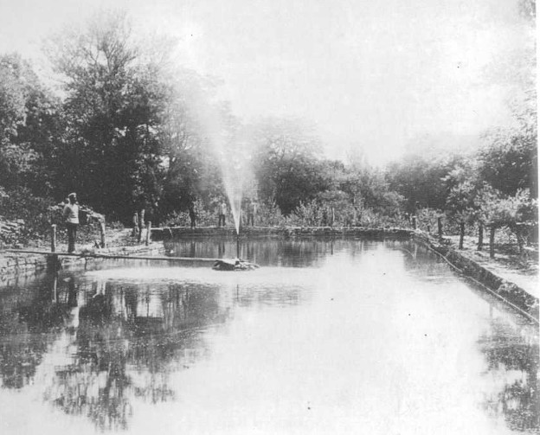
Рис. А.5 – Район Старой Мойки
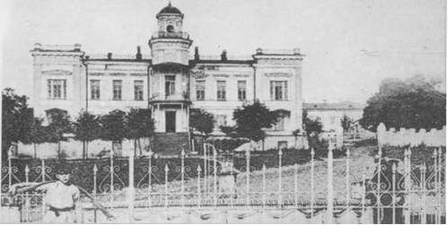
Рис. А.6 – Бассейн Карабинского водопровода у здания городской Думы
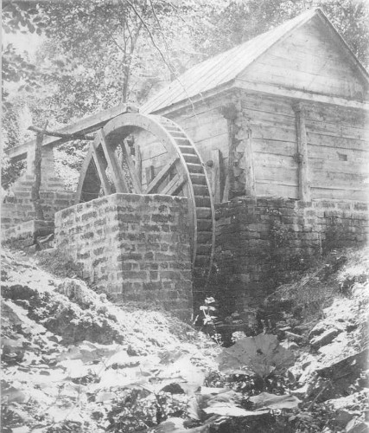
Рис. А.7 – Водяная мельница Иоанно-Мариинского женского монастыря
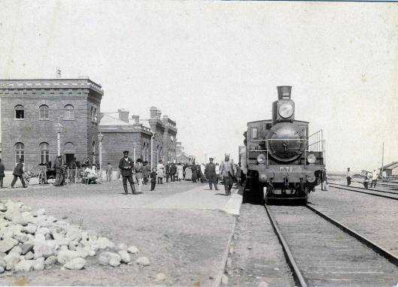
Рис. А.8 – Железнодорожный вокзал
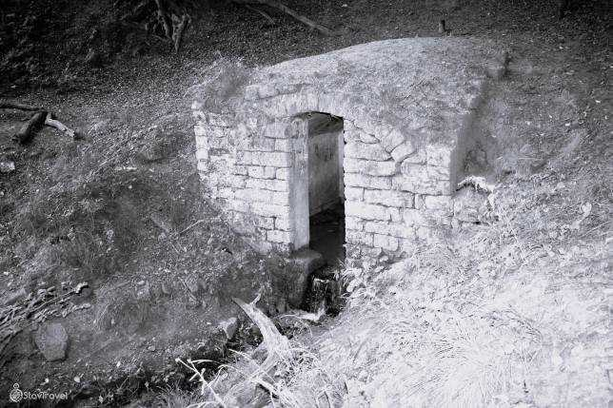
Рис. А.9 – Лагерный родник
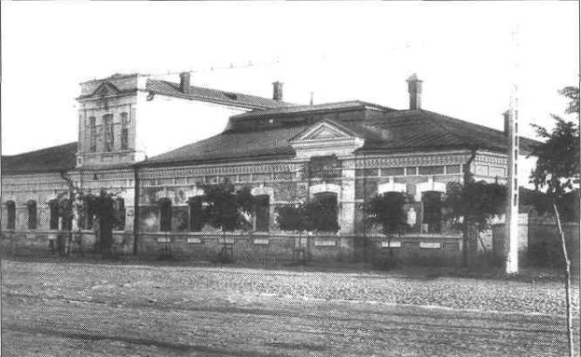Рис. А.10 – Баня купца Третьякова
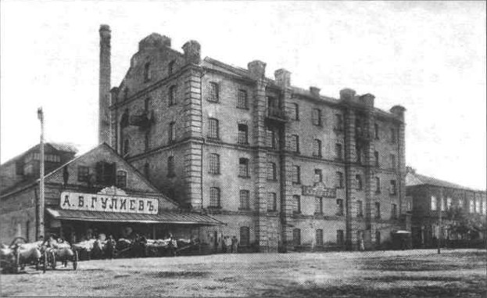Рис. А.11 – Мельница купца Гулиева
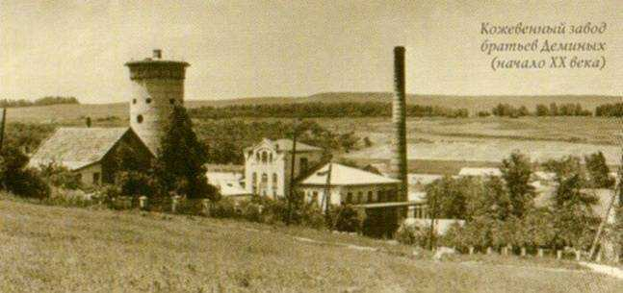
Рис. А.12 – Кожевенный завод братьев Деминых
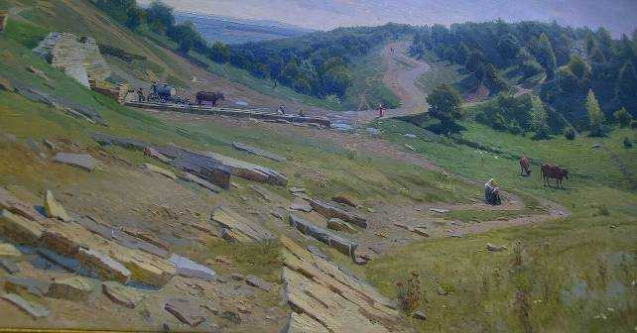
Рис. А.13 – Картина Гречишкина П.М. «Родник Корыта»
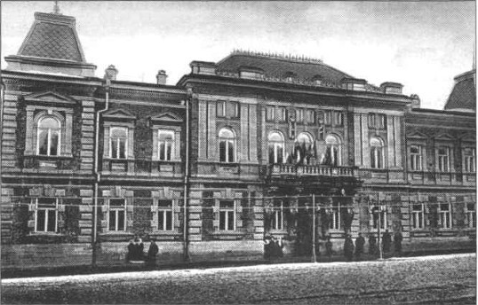
Рис. А.14 – Губернаторский дом
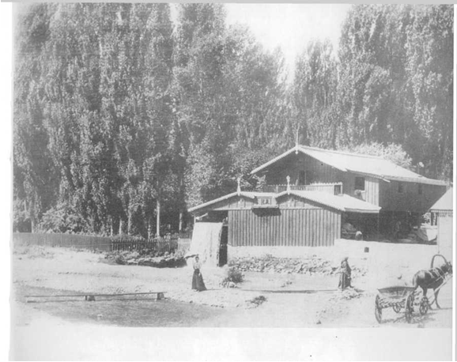
Рис. А.15 – Пруд в Воронцовской роще возле Желобовки
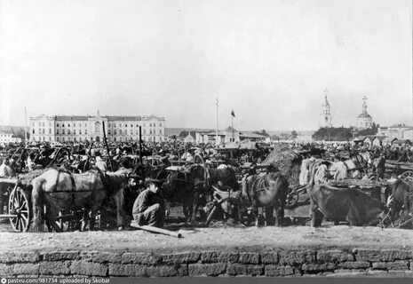
Рис. А.16 – Александровская площадь
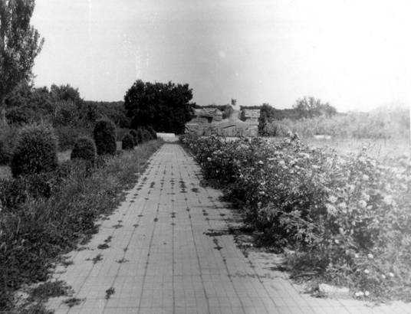
Рис. А.17 – Дорога на Холодные родники
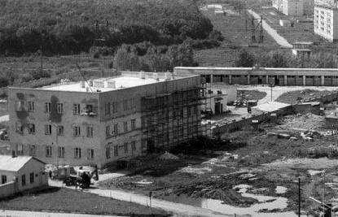
Рис. А.18 – Строительство здания «Водоканала»
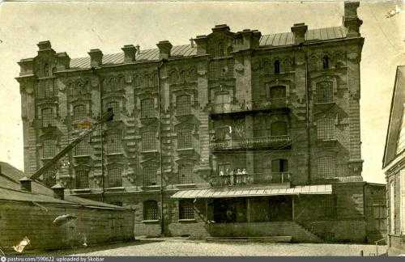
Рис. А.19 – Мельзавод №4
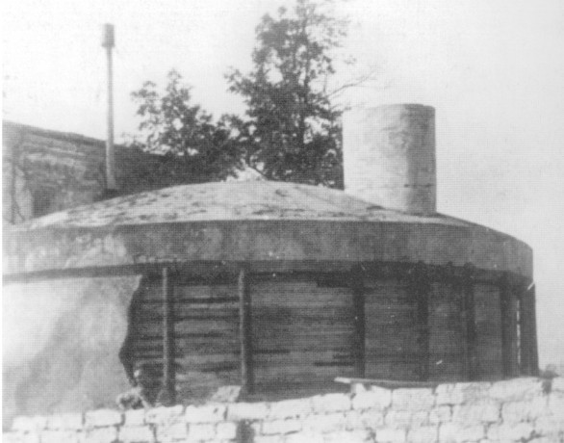
Рис. А.20 – Резервуар на ул. Пушкина
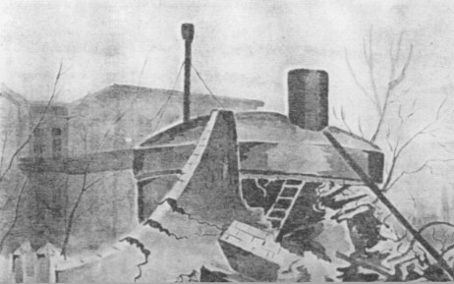
Рис. А.21 – Взорванный фашистами резервуар на ул. Пушкина

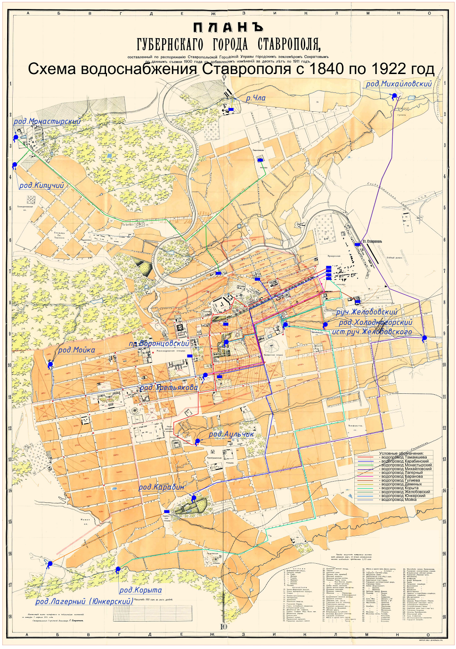Рис. А.22 – Схема водоснабжения Ставрополя с 1840 по 1922 год. М-б 1:10000
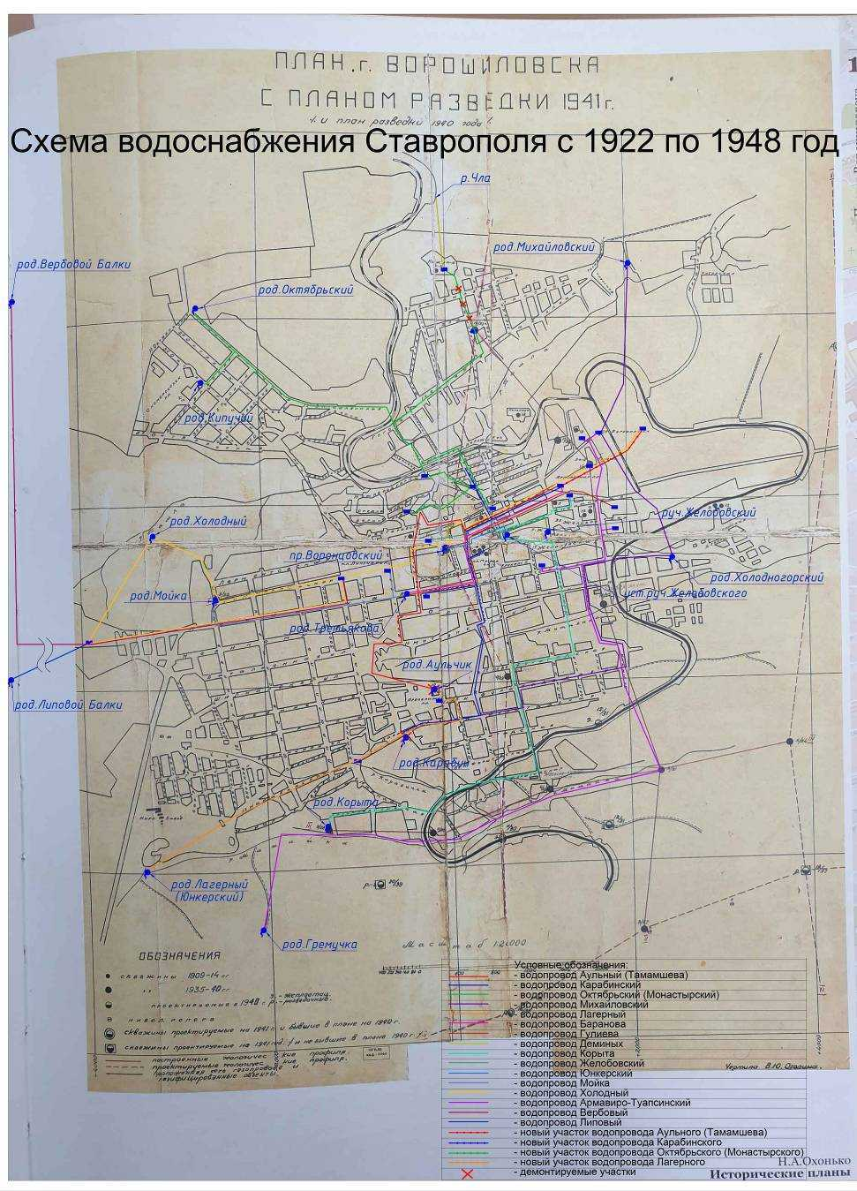
Рис. А.23 – Схема водоснабжения Ставрополя с 1922 по 1948 год. М-б 1:20000
Таблица А.1 – Протяженность и дебит водопроводов Ставрополя
с 1840 по 1922 год
Название водопровода | Протяженность, км | Дебит, л/с
Тамамшева | 3,2 | 5,7-6,8
Карабинский | 5 | 5,7-6,1
Монастырский | 6,6 | 4,1
Михайловский | 17,6 | 7,1
Лагерный | 2,2 | 2,6
Баранова | 3,5 | 0,6
Гулиева | 2,5 | 0,6
Деминых | 0,2 | нет данных
Корыта | 10,3 | 3,8
Желобовский | 2,2 | нет данных
Юнкерский | 1,4 | 4
Мойка | 3,7 | 1,2

Таблица А.2 – Протяженность и дебит водопроводов Ставрополя
с 1922 по 1948 год
Название водопровода | Протяженность, км | Дебит, л/с
Аульный (Тамамшева) | 4,2 | 5,7-6,8
Карабинский | 6,9 | 5,7-6,1
Октябрьский (Монастырский) | 8,8 | 4,1
Михайловский | 17,6 | 7,1
Лагерный | 3,6 | 4
Баранова | 3,5 | 0,6
Гулиева | 2,5 | 0,6
Деминых | 0,2 | нет данных
Корыта | 10,3 | 3,8
Желобовский | 2,2 | нет данных
Юнкерский | 1,4 | 4
Мойка | 3,7 | 1,2
Холодный | 9,5 | 7,6-8,1
Армавиро-Туапсинский | 9 | 10
Вербовый | 8,4 | 14,2
Липовый | 5 | 11,6

Приложение Б
Водоснабжение Ставрополя с 1948 года
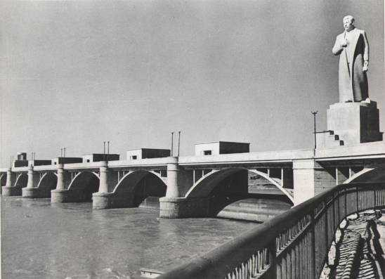
Рис. Б.1 – Невинномысский канал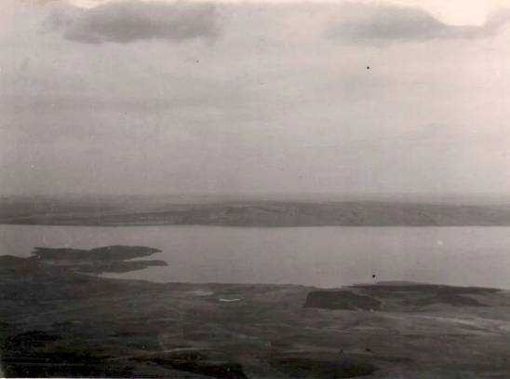
Рис. Б.2 - Сенгилеевское водохранилище

Приложение В
Посещение родников
Таблица В.1 – Статус на 2024 год родников или начала водопроводов довоенного времени
Название родника или начала водопровода | Название водопровода | Статус родника или начала водопровода на 2024 год
Аульчик | Аульный (Тамамшева) | Утрачен
Карабин | Карабинский | Действующий  без доступа
Серафимовский | Октябрьский(Монастырский) | Действующий
Михайловский | Михайловский | Действующий  без доступа
Холодногорский | Михайловский | Утрачен
Лагерный (Юнкерский) | Лагерный | Действующий
Третьяковский | Баранова | Утрачен
Пруд Воронцовской рощи | Гулиева | Не пригоден
Река Чла | Деминых | Не пригоден
Корыта | Корыта | Действующий
Желобовский ручей | Желобовский | Не пригоден
Исток Желобовского ручья | Юнкерский | Действующий  без доступа
Мойка | Мойка | Утрачен
Холодные | Холодный | Действующий
Чаша | Армавиро-Туапсинский | Действующий
Вербовой балки | Вербовый | Действующий
Липовой балки | Липовый | Действующий
Исток реки Вербовка | - | Действующий
Павловский | - | Действующий
Михайловский одноименный | - | Действующий
Белоглинский | - | Действующий
Травертиновый | - | Действующий
Осетинские | - | Действующий
Липовый | - | Действующий
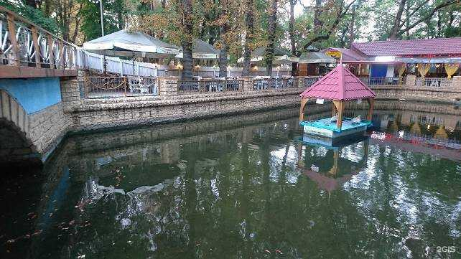
Рис. В.1 – Пруд в Центральном парке, бывший Воронцовский пруд
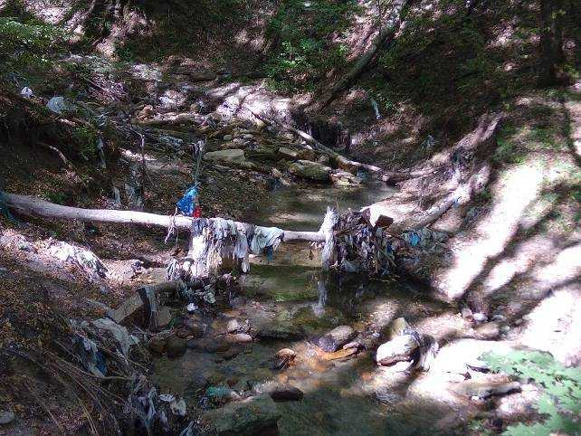

Таблица В.2 – Посещение действующих на 2024 год родников Ставрополя
Серафимовский родник (святой источник Святого Серафима Саровского)
Месторасположение – г. Ставрополь, окраина Члинского леса
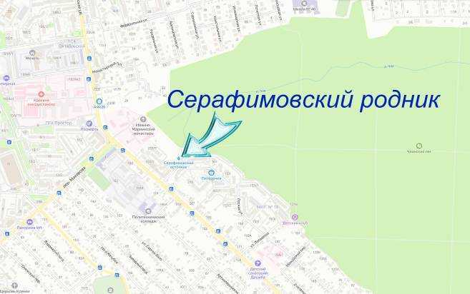
Часовня у святого Серафимовского родника
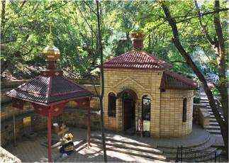
Забор воды из Серафимовского родника
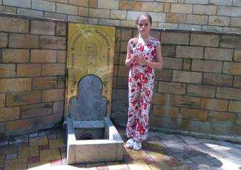
Продолжение таблицы В.2
Лагерный (Юнкерский) родник
Месторасположение – г. Ставрополь, опушка Мамайского леса, овраг р. Мамайка
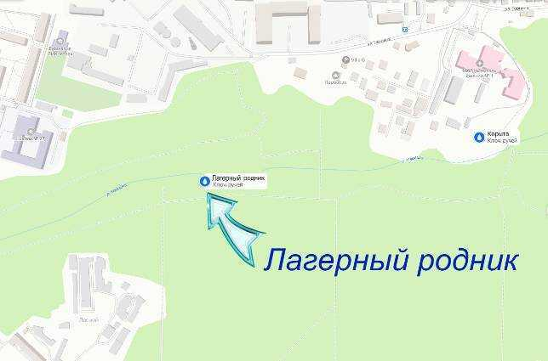

Крытый каптаж Лагерного (Юнкерского) родника
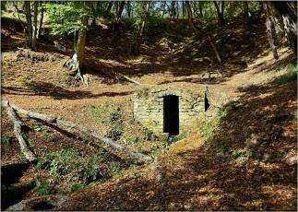

Забор воды из Лагерного (Юнкерского) родника
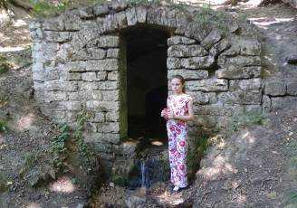
Продолжение таблицы В.2
Родник Корыта
Месторасположение – г. Ставрополь, опушка Мамайского леса, левый берег р. Гремучки, вблизи военного гарнизонного госпиталя
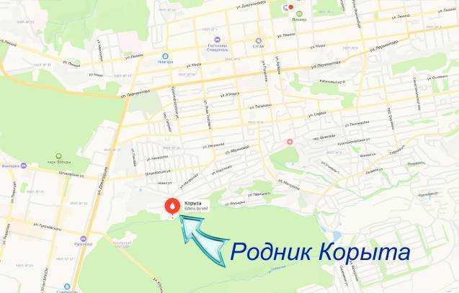
Бассейн для купания
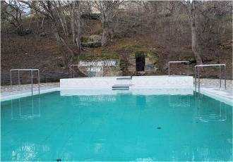
Забор воды из родника Корыта
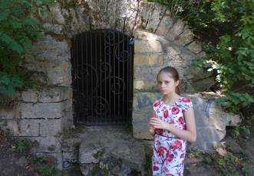

Продолжение таблицы В.2
Холодные родники
Месторасположение – г. Ставрополь, Таманский лес, внизу от мемориала Холодный родник
по ул. Ленина, вблизи площади 200-летия
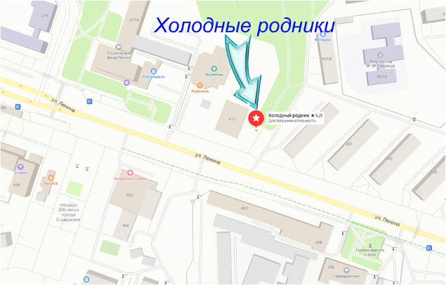
Мемориал «Холодный родник»
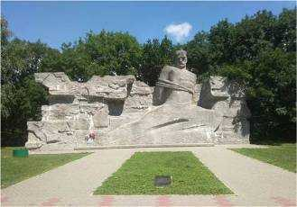
Забор воды из Холодных родников
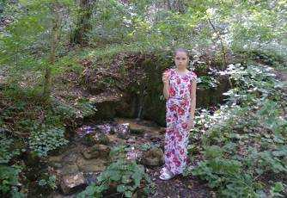
Продолжение таблицы В.2
Родник Чаша
Месторасположение – г. Ставрополь, Мамайский лес, балка р. Гремучки
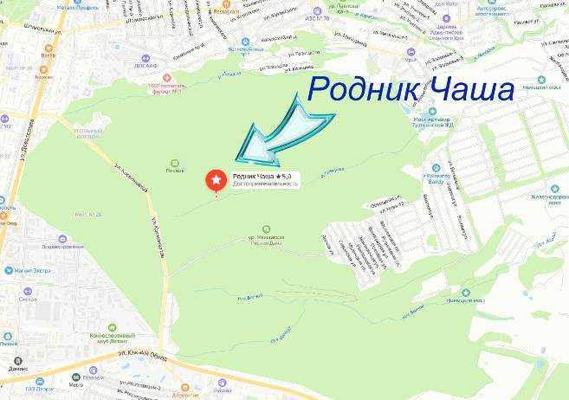

Округлая форма родника в виде чаши
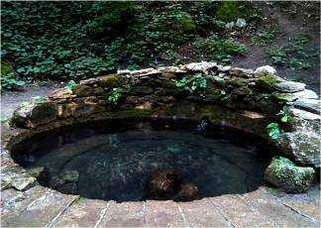

Забор воды из родника Чаша
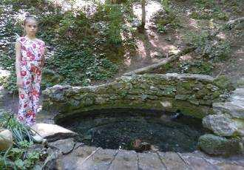
Продолжение таблицы В.2
Родник Липовой балки
Месторасположение – г. Ставрополь, Русский лес, Липовая балка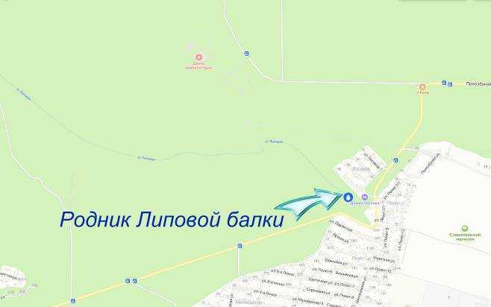
Липовая балка
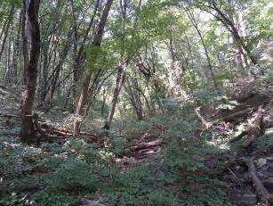
Забор воды из родника Липовой балки
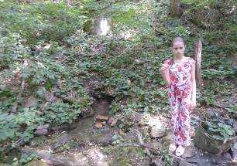
Продолжение таблицы В.2
Родник Вербовой балки
Месторасположение – г. Ставрополь, Северо-Западный район,
правая сторона балки р. Вербовки
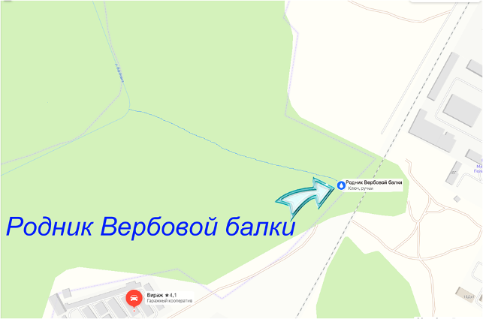
Вербовая балка
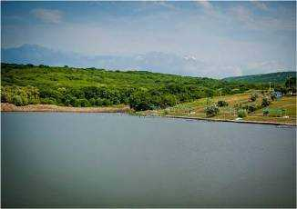

Забор воды из родника Вербовой балки
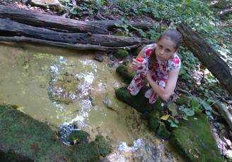
Продолжение таблицы В.2
Исток реки Вербовка
Месторасположение – г. Ставрополь, Северо-Западный район, в истоке р. Вербовка
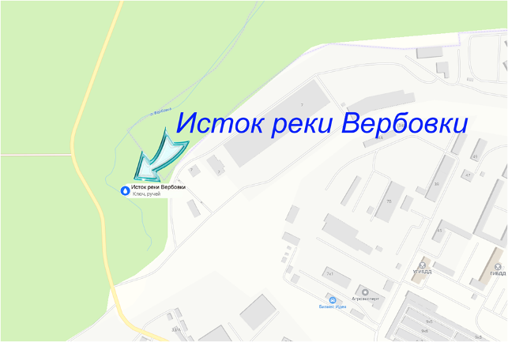
Река Вербовка
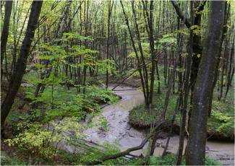
Забор воды из истока реки Вербовка
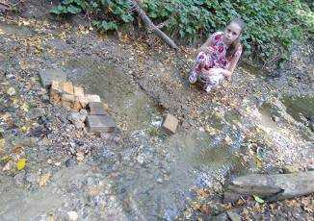
Продолжение таблицы В.2
Павловский родник
Месторасположение – г. Ставрополь, урочище Павлова дача, территория городской детской больницы имени Г.К. Филиппского
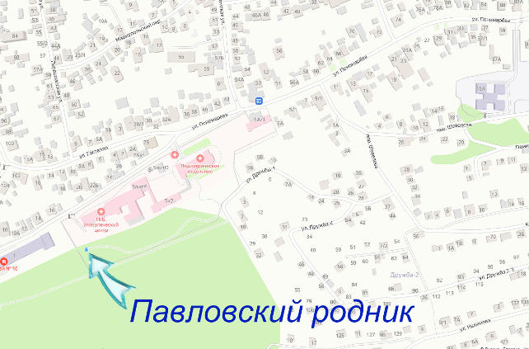

Благоустройство Павловского родника с часовней и прудом
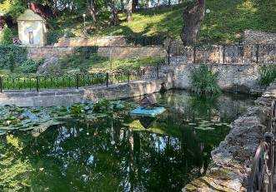

Забор воды из Павловского родника
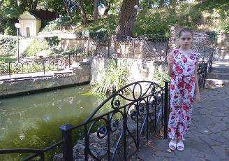
Продолжение таблицы В.2
Михайловский родник
Месторасположение – г. Ставрополь, Северо-Западный район, Таманский лес,
вблизи ул. Васильева, северный склон левого притока р. Ташла
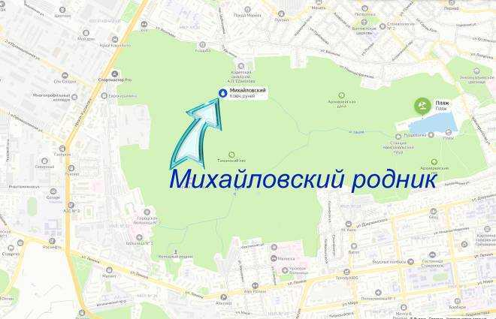
Бассейны для купания
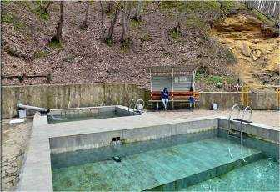
Забор воды из Михайловского родника
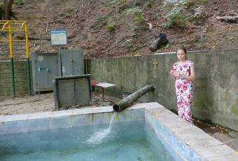
Продолжение таблицы В.2
Белоглинский родник
Месторасположение – г. Ставрополь, Северо-Западный район, Таманский лес, южный склон левого притока р. Ташла
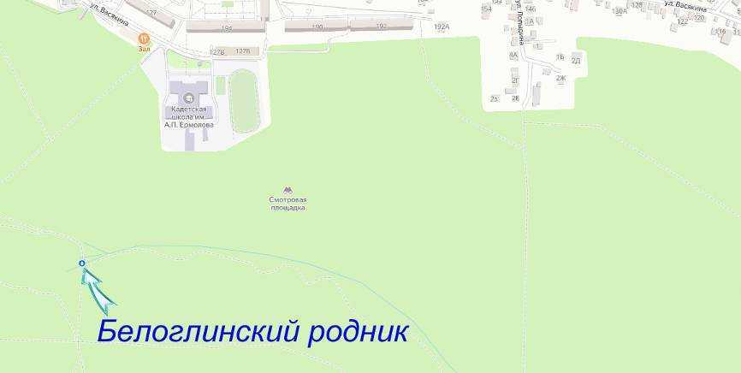
Благоустройство Белоглинского родника
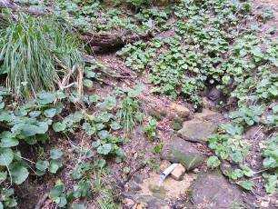

Забор воды из Белоглинского родника
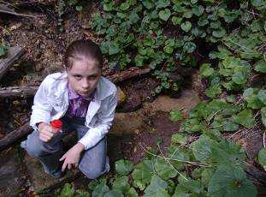
Продолжение таблицы В.2
Травертиновый родник
Месторасположение – г. Ставрополь, Русский лес, левый склон балки Бучинская Гремучка
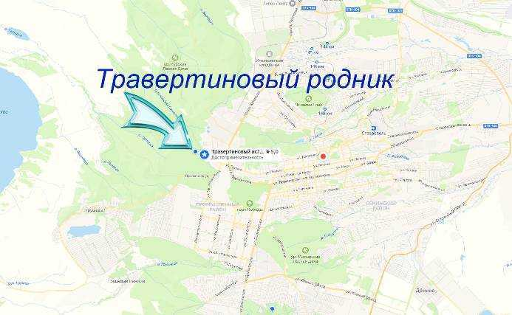
Травертиновый водопад
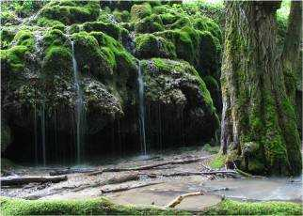
Забор воды из Травертинового родника
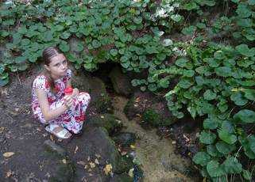
Продолжение таблицы В.2
Осетинские родники
Месторасположение – г. Ставрополь, территория леса Архиерейская дача,
вблизи Краевой больницы и ул. Семашко
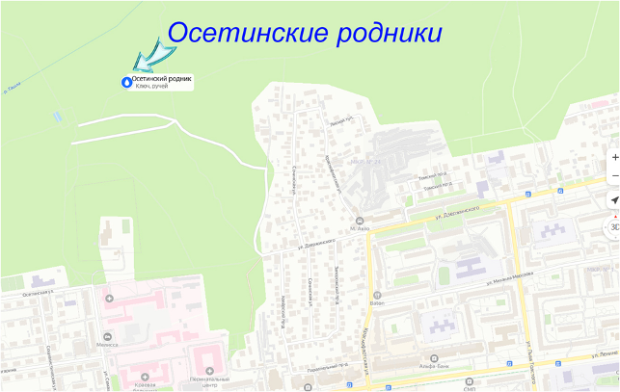

Бассейны для купания
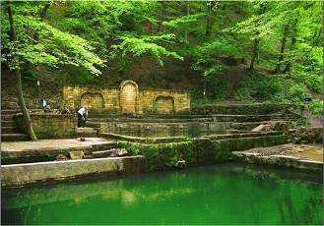

Забор воды из Осетинских родников
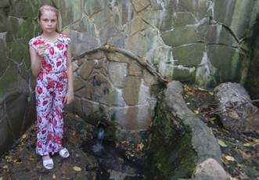
Продолжение таблицы В.2
Липовый родник
Месторасположение – г. Ставрополь, Татарский лес, Липовая балка
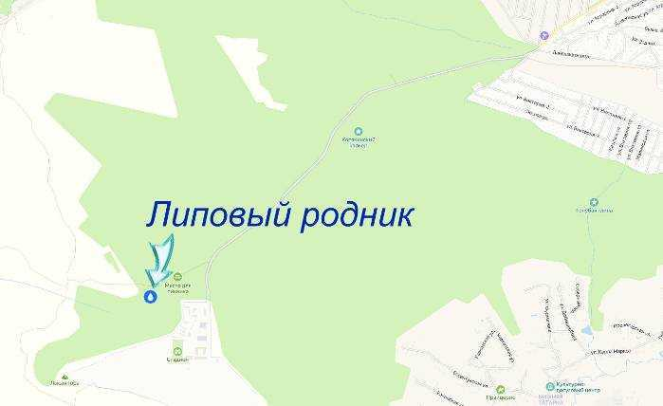
Благоустройство Липового родника
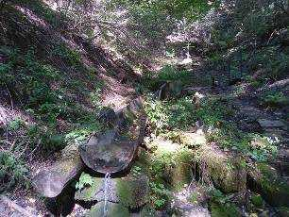

Забор воды Липового родника
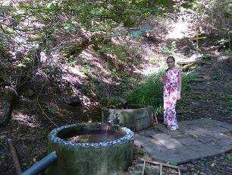

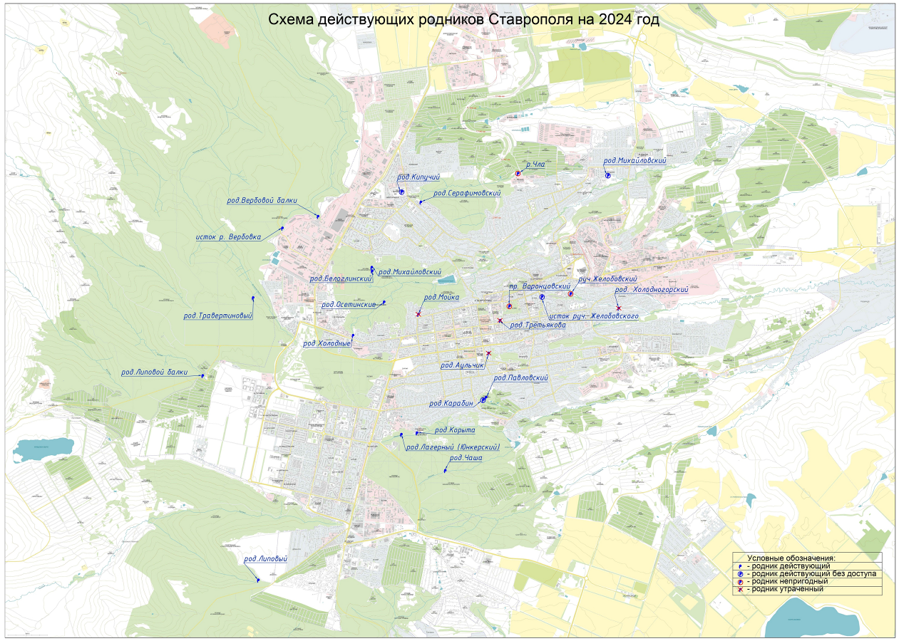
Рис.В.8 – Схема действующих родников Ставрополя на 2024 год. М-б 1:50000

Приложение Г
Физические особенности воды
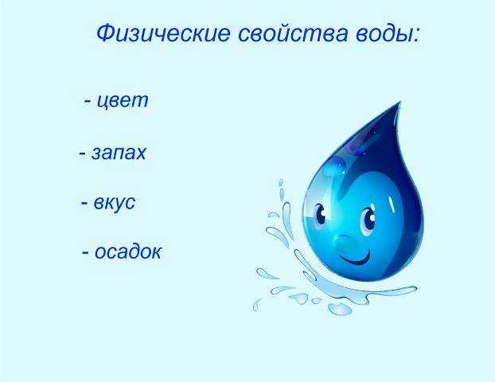
Рис. Г.1 – Физические свойства воды
Таблица Г.1 – Определение осадка в воде
Название родника | Примечания
Серафимовский
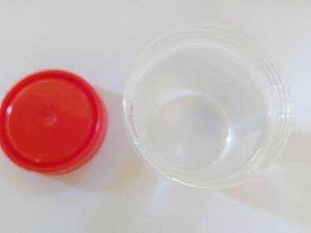 | Отсутствие осадка
Лагерный (Юнкерский)
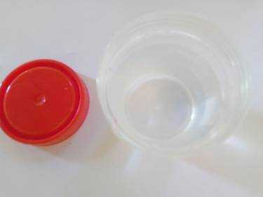 | Отсутствие осадка
Корыта
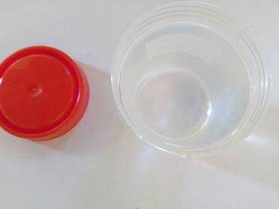 | Отсутствие осадка
Продолжение таблицы Г.1
Название родника | Примечания
Холодные
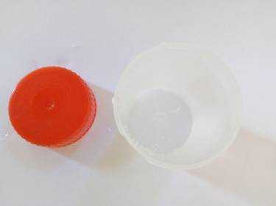 | Отсутствие осадка
Чаша
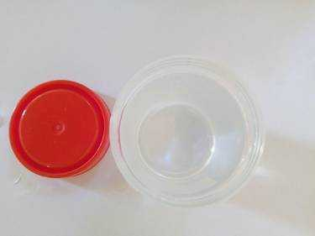 | Отсутствие осадка
Липовой балки
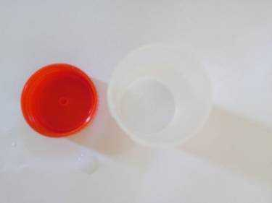 | Отсутствие осадка
Продолжение таблицы Г.1
Название родника | Примечания
Вербовой балки
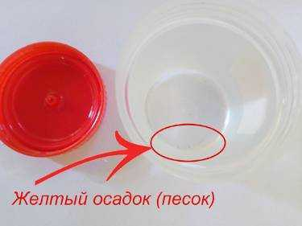 | Желтый осадок  (песок)
Исток реки Вербовка
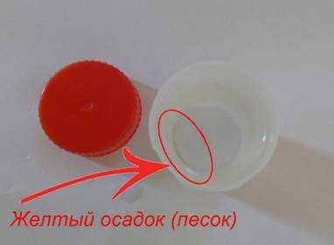 | Желтый осадок  (песок)
Павловский родник
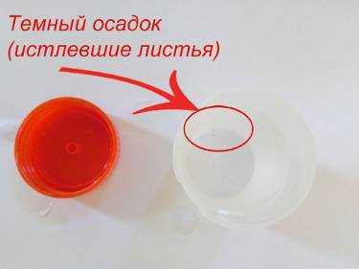 | Темный осадок  (истлевшие листья)
Продолжение таблицы Г.1
Название родника | Примечания
Михайловский
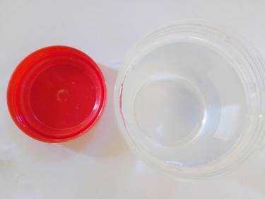 | Отсутствие осадка
Белоглинский
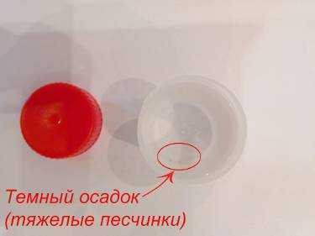 | Темный осадок  (тяжелые песчинки)
Травертиновый
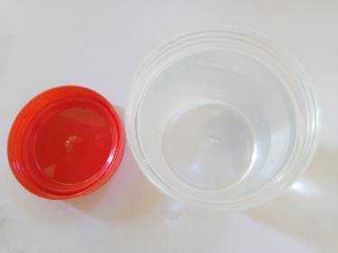 | Отсутствие осадка
Продолжение таблицы Г.1
Название родника | Примечания
Осетинские
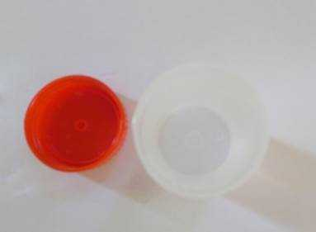 | Отсутствие осадка
Липовый
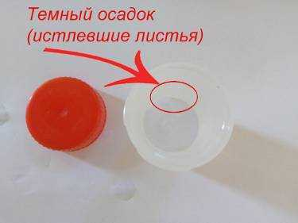 | Темный осадок  (истлевшие листья)

Таблица Г.2 – Анализ физических свойств воды из родников
Название родника | Цвет | Запах | Вкус | Осадок
Серафимовский | прозрачный | отсутствует | обыкновенный пресный | отсутствует
Лагерный (Юнкерский) | прозрачный | отсутствует | приятный | отсутствует
Корыта | прозрачный | отсутствует | пресный водопроводный | отсутствует
Холодные | прозрачный | отсутствует | обыкновенный пресный | отсутствует
Чаша | прозрачный | отсутствует | приятный | отсутствует
Липовой балки | прозрачный | отсутствует | приятный | отсутствует
Вербовой балки | прозрачный | отсутствует | сладковатый | желтый(песок)
Исток реки Вербовка | прозрачный | отсутствует | приятный | желтый(песок)
Павловский | прозрачный | прелых листьев | неприятный | темный  (истлевшие листья)
Михайловский | прозрачный | отсутствует | приятный | отсутствует
Белоглинский | прозрачный | отсутствует | приятный сладковатый | темный  (тяжелые песчинки)
Травертиновый | прозрачный | отсутствует | приятный | отсутствует
Осетинские | прозрачный | отсутствует | пресный водопроводный | отсутствует
Липовый | прозрачный | отсутствует | приятный сладковатый | темный  (истлевшие листья)
Таблица Г.3 – Дебит родников
Название родника | Дебит (мощность), л/с
Серафимовский | 3,5
Лагерный (Юнкерский) | 2,5
Корыта | 2
Холодные | 0,4
Чаша | 1
Липовой балки | 0,1
Вербовой балки | 0,5
Исток реки Вербовка | 0,5
Павловский | 0,02
Михайловский | 1,8
Белоглинский | 0,5
Травертиновый | 1
Осетинские | 1
Липовый | 0,3

Приложение Д
Определение качества воды химическими методами
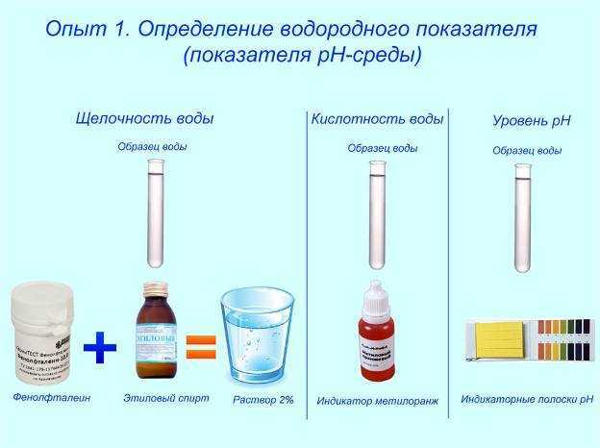
Рис. Д.1 – Определение водородного показателя воды (показателя рН-среды)

Таблица Д.1 – Определение водородного показателя воды (показателя рН-среды)
Название родника |  | Примечания
Серафимовский |  | Отсутствие органических соединений
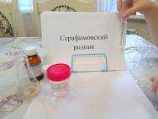 | 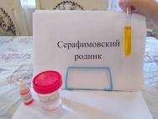 | Отсутствие щелочной реакции  Отсутствие кислотной реакции  рН 9
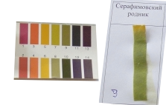
Лагерный (Юнкерский)
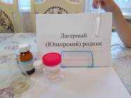 | 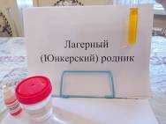 | Отсутствие щелочной реакции  Отсутствие кислотной реакции  рН 8
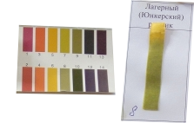
Корыта
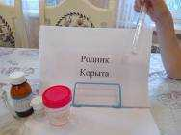 | 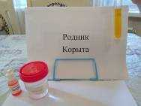 | Отсутствие щелочной реакции  Отсутствие кислотной реакции  рН 8
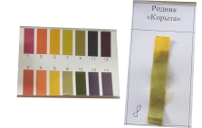
Продолжение таблицы Д.1
Название родника |  | Примечания
Холодные
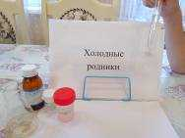 | 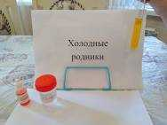 | Отсутствие щелочной реакции  Отсутствие кислотной реакции  рН 9
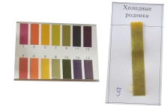
Чаша
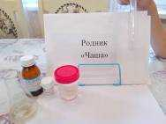 | 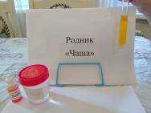 | Отсутствие щелочной реакции  Отсутствие кислотной реакции  рН 9
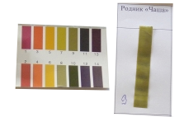
Липовой балки
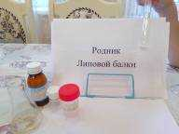 | 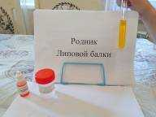 | Отсутствие щелочной реакции  Отсутствие кислотной реакции  рН 8
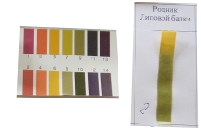
Продолжение таблицы Д.1
Название родника |  | Примечания
Вербовой балки
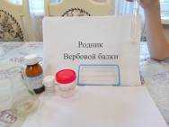 | 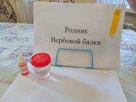 | Отсутствие щелочной реакции  Отсутствие кислотной реакции  рН 8
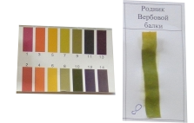
Исток реки Вербовка
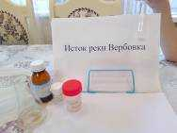 | 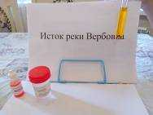 | Отсутствие щелочной реакции  Отсутствие кислотной реакции  рН 10
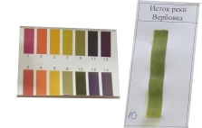
Павловский
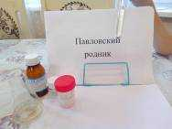 | 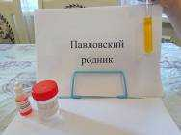 | Отсутствие щелочной реакции  Отсутствие кислотной реакции  рН 7
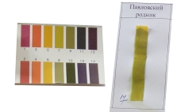
Продолжение таблицы Д.1
Название родника |  | Примечания
Михайловский
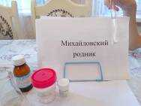 | 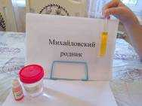 | Отсутствие щелочной реакции  Отсутствие кислотной реакции  рН 8
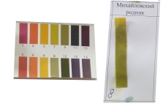
Белоглинский
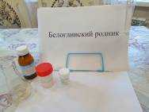 | 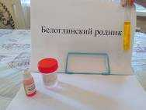 | Отсутствие щелочной реакции  Отсутствие кислотной реакции  рН 8
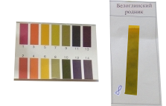
Травертиновый
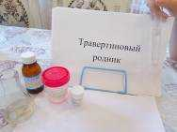 | 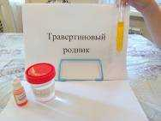 | Отсутствие щелочной реакции  Отсутствие кислотной реакции  рН 9
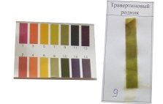
Продолжение таблицы Д.1
Название родника |  | Примечания
Осетинские
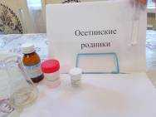 | 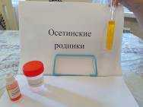 | Отсутствие щелочной реакции  Отсутствие кислотной реакции  рН 7
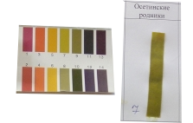
Липовый
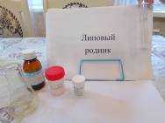 | 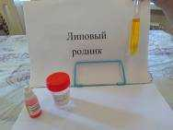 | Отсутствие щелочной реакции  Отсутствие кислотной реакции  рН 7
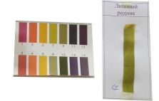

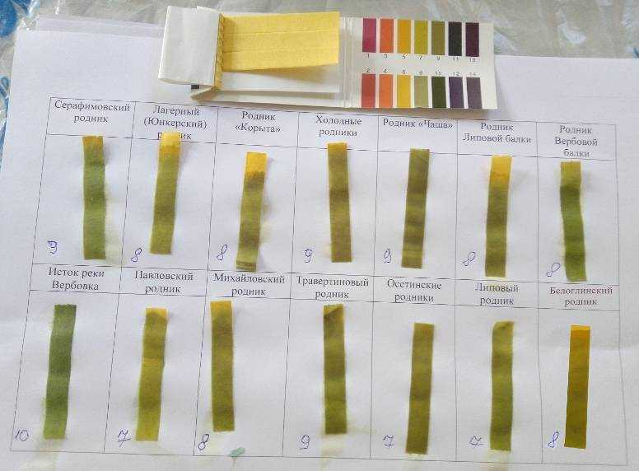
Рис. Д.2 – Сравнительная таблица водородного показателя воды (показателя рН-среды)

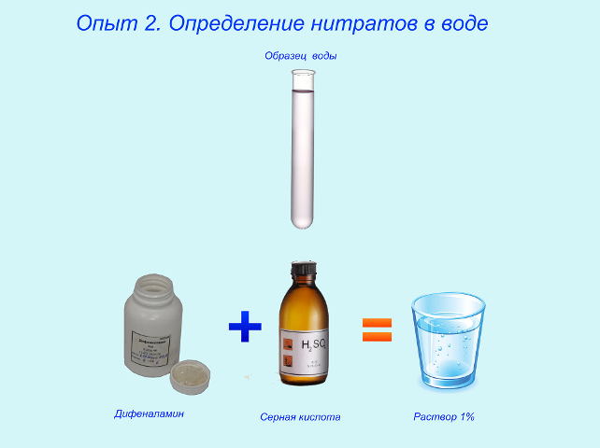
Рис. Д.3 – Определение нитратов в воде
Таблица Д.2 – Определение нитратов в воде
Название родника | Примечания
Серафимовский
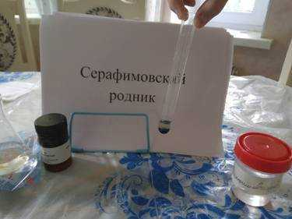 | 130 мг/л
Лагерный (Юнкерский)
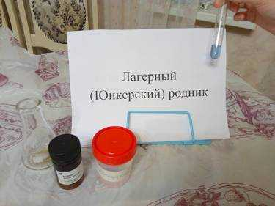 | 45мг/л
Корыта
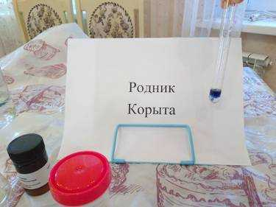 | 120 мг/л
Продолжение таблицы Д.2
Название родника | Примечания
Холодные
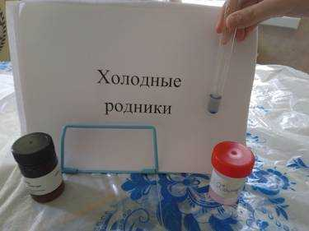 | 40 мг/л
Чаша
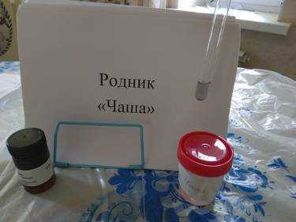 | 20 мг/л
Липовой балки
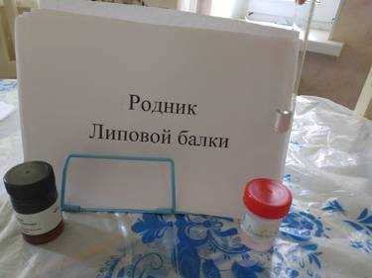 | отсутствуют
Продолжение таблицы Д.2
Название родника | Примечания
Вербовой балки
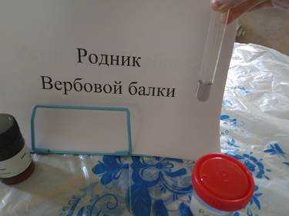 | 0,01 мг/л
Исток реки Вербовка
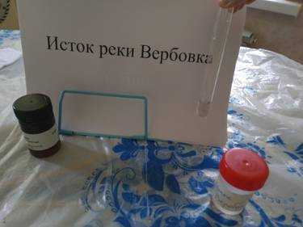 | отсутствуют
Павловский
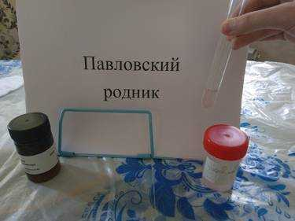 | отсутствуют
Продолжение таблицы Д.2
Название родника | Примечания
Михайловский
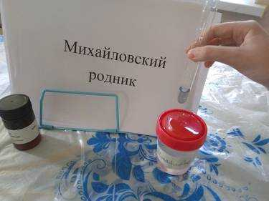 | 30 мг/л
Белоглинский
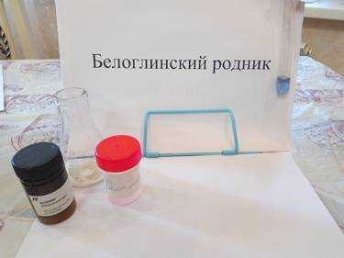 | 45 мг/л
Травертиновый
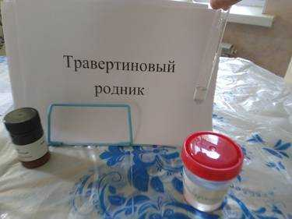 | отсутствуют
Продолжение таблицы Д.2
Название родника | Примечания
Осетинские
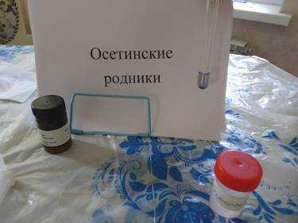 | 40 мг/л
Липовый
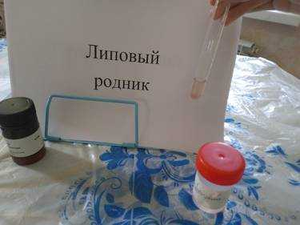 | отсутствуют

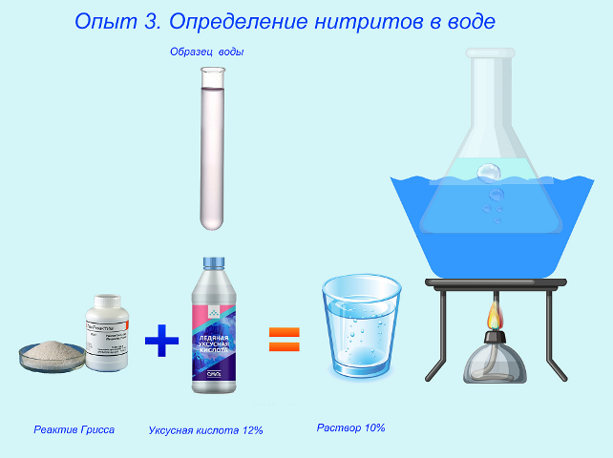
Рис. Д.4 – Определение нитритов в воде
Таблица Д.3 – Определение нитритов в воде
Название родника | Примечания
Серафимовский
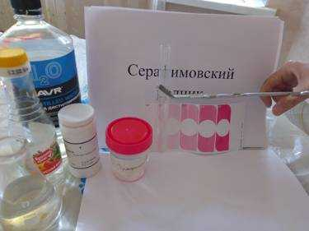 | отсутствуют
Лагерный (Юнкерский)
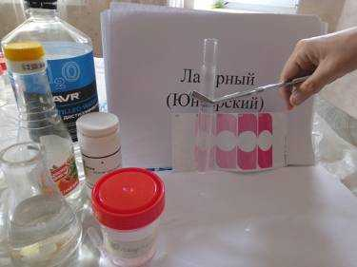 | отсутствуют
Корыта
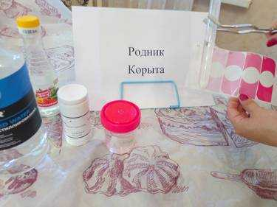 | отсутствуют
Продолжение таблицы Д.3
Название родника | Примечания
Холодные
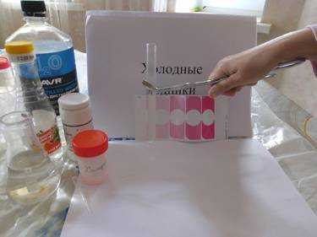 | отсутствуют
Чаша
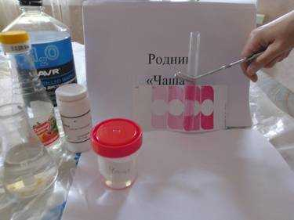 | 0,3 мг/л
Липовой балки
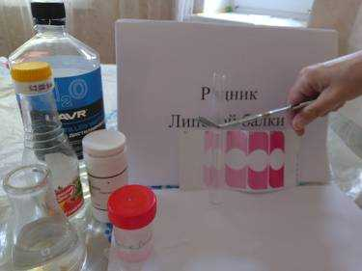 | отсутствуют
Продолжение таблицы Д.3
Название родника | Примечания
Вербовой балки
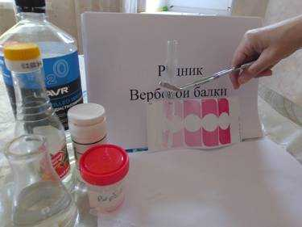 | отсутствуют
Исток реки Вербовка
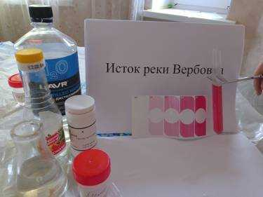 | 5 мг/л
Павловский
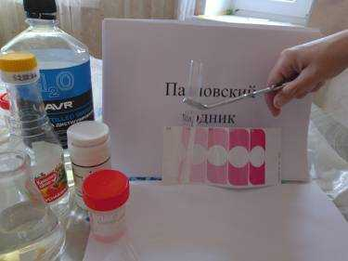 | отсутствуют
Продолжение таблицы Д.3
Название родника | Примечания
Михайловский
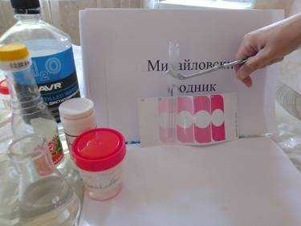 | 0,1 мг/л
Белоглинский
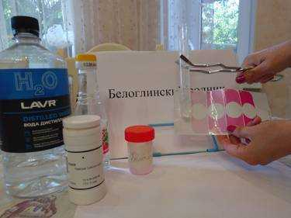 | отсутствуют
Травертиновый
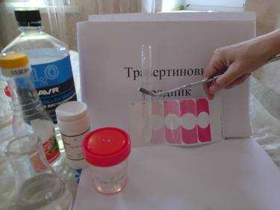 | отсутствуют
Продолжение таблицы Д.3
Название родника | Примечания
Осетинские
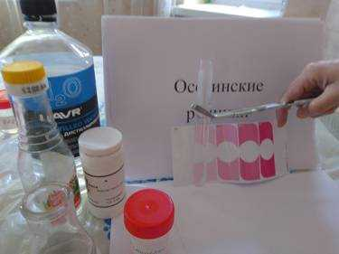 | отсутствуют
Липовый
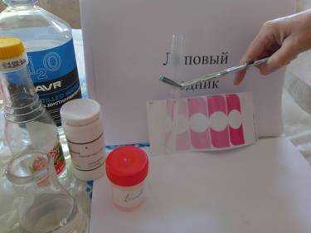 | отсутствуют

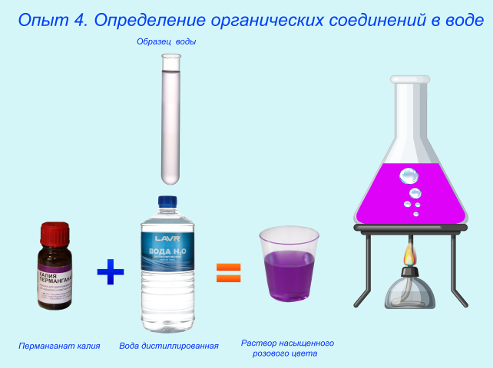
Рис. Д.5 – Определение органических соединений в воде
Таблица Д.4 – Определение органических соединений в воде
Название родника |  | Примечания
Серафимовский |  | Отсутствие органических соединений
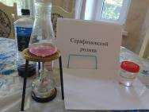 | 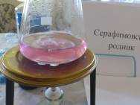 | Кипячение  Отсутствие органических соединений
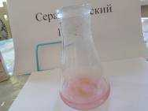 |  | Кипячение  Отсутствие органических соединений
Лагерный (Юнкерский)
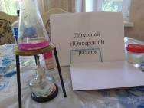 | 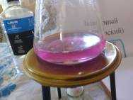 | Кипячение  Отсутствие органических соединений
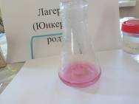 |  | Кипячение  Отсутствие органических соединений
Корыта
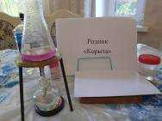 | 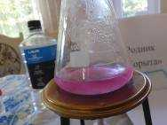 | Кипячение  Отсутствие органических соединений
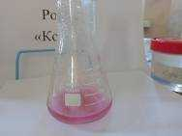 |  | Кипячение  Отсутствие органических соединений
Продолжение таблицы Д.4
Название родника |  | Примечания
Холодные
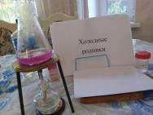 | 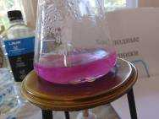 | Кипячение  Отсутствие органических соединений
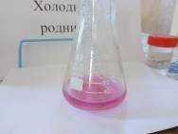 |  | Кипячение  Отсутствие органических соединений
Чаша
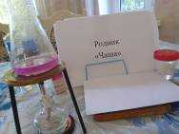 | 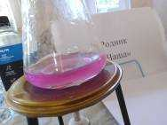 | Кипячение  Отсутствие органических соединений
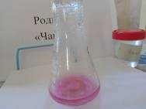 |  | Кипячение  Отсутствие органических соединений
Липовой балки
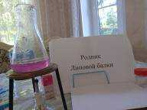 | 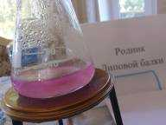 | Кипячение  Наличие органических соединений: небольшое количество мелких крупинок светло-коричневого цвета
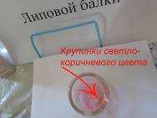
Продолжение таблицы Д.4
Название родника |  | Примечания
Вербовой балки
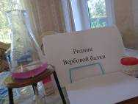 | 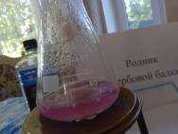 | Кипячение  Отсутствие органических соединений
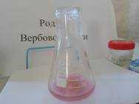 |  | Кипячение  Отсутствие органических соединений
Исток реки Вербовка
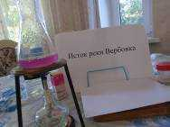 | 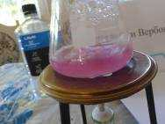 | Кипячение  Отсутствие органических соединений
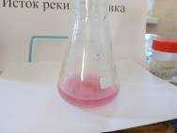 |  | Кипячение  Отсутствие органических соединений
Павловский
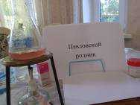 | 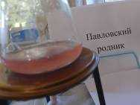 | Кипячение  Наличие органических соединений: небольшое количество крупинок темного цвета
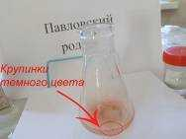
Продолжение таблицы Д.4
Название родника |  | Примечания
Михайловский
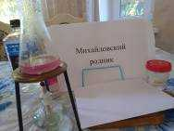 | 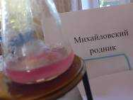 | Кипячение  Отсутствие органических соединений
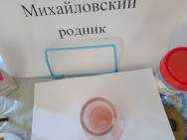 |  | Кипячение  Отсутствие органических соединений
Белоглинский
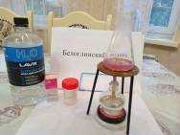 | 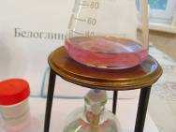 | Кипячение  Отсутствие органических соединений
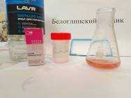 |  | Кипячение  Отсутствие органических соединений
Травертиновый
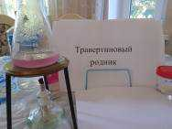 | 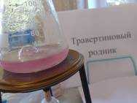 | Кипячение  Отсутствие органических соединений
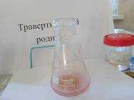 |  | Кипячение  Отсутствие органических соединений
Продолжение таблицы Д.4
Название родника |  | Примечания
Осетинские
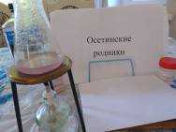 | 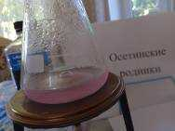 | Кипячение  Отсутствие органических соединений
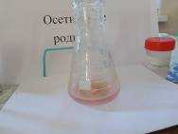 |  | Кипячение  Отсутствие органических соединений
Липовый
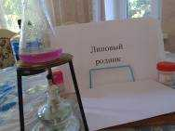 | 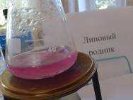 | Кипячение  Отсутствие органических соединений
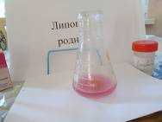 |  | Кипячение  Отсутствие органических соединений

Таблица Д.5 – Результаты опытов по определению химических свойств воды из родников
№ | Название родника | Водородный показатель |  |  | Нитраты, мг/л | Нитриты, мг/л | Органические соединения
№ | Название родника | Кислотность | Щелочность | Уровень рН | Нитраты, мг/л | Нитриты, мг/л | Органические соединения
1 | Травертиновый | отсутствует | отсутствует | 9 | отсутствуют | отсутствуют | отсутствуют
2 | Липовый | отсутствует | отсутствует | 7 | отсутствуют | отсутствуют | отсутствуют
3 | Вербовой балки | отсутствует | отсутствует | 8 | 0,01 | отсутствуют | отсутствуют
4 | Холодные | отсутствует | отсутствует | 9 | 40 | отсутствуют | отсутствуют
5 | Осетинские | отсутствует | отсутствует | 7 | 40 | отсутствуют | отсутствуют
6 | Чаша | отсутствует | отсутствует | 9 | 20 | 0,3 | отсутствуют
7 | Лагерный (Юнкерский) | отсутствует | отсутствует | 8 | 45 | отсутствуют | отсутствуют
8 | Белоглинский | отсутствует | отсутствует | 8 | 45 | отсутствуют | отсутствуют
9 | Михайловский | отсутствует | отсутствует | 8 | 30 | 0,1 | отсутствуют
10 | Липовой балки | отсутствует | отсутствует | 8 | отсутствуют | отсутствуют | присутствуют
11 | Павловский | отсутствует | отсутствует | 7 | отсутствуют | отсутствуют | присутствуют
12 | Корыта | отсутствует | отсутствует | 8 | 120 | отсутствуют | отсутствуют
13 | Серафимовский | отсутствует | отсутствует | 9 | 130 | отсутствуют | отсутствуют
14 | Исток реки  Вербовка | отсутствует | отсутствует | 10 | отсутствуют | 5 | отсутствуют

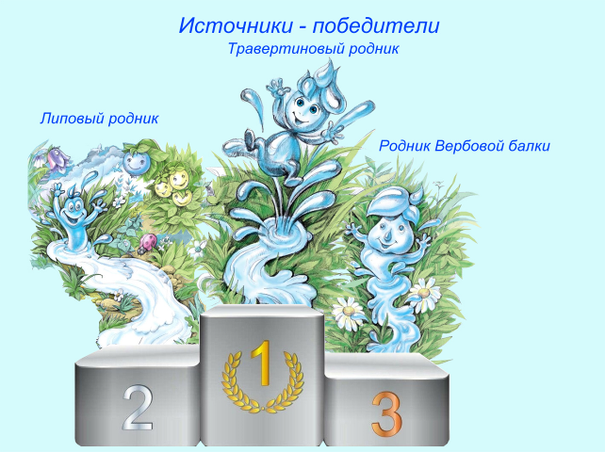
Рисунок Д.6 – Родники-победители по результатам исследования
физическими и химическими методами определения качества воды

Приложение Е.
Загрязнение родников

Рисунок Е.1 – Источники загрязнения воды нитратами
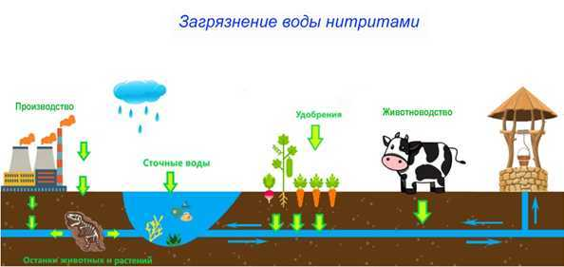
Рисунок Е.2 – Источники загрязнения воды нитритами
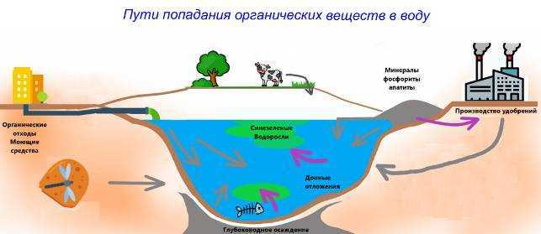
Рисунок Е.3 – Источники поступления органических соединений в воду
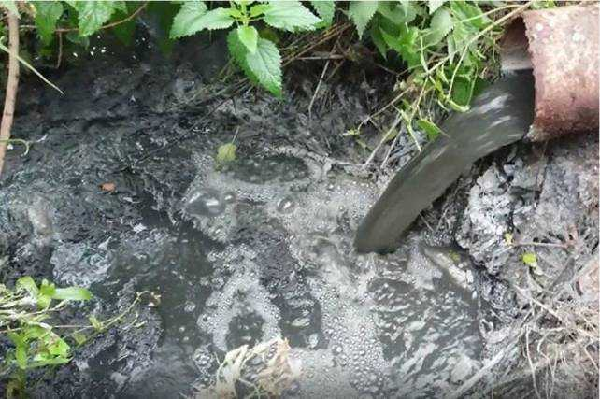
Рисунок Е.4 – Сток канализации рядом с родником Липовой балки в 2024 г.

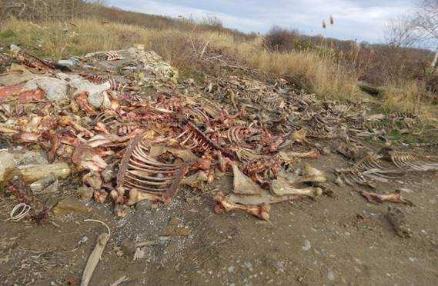
Рисунок Е.5 – Свалка трупов крупного рогатого скота рядом с родником Вербовой балки в 2023 г.
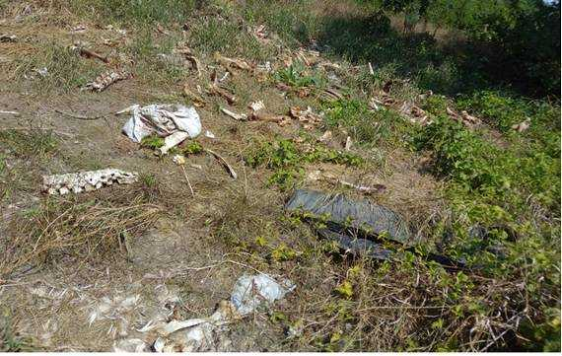

Рисунок Е.6 – Свалка трупов крупного рогатого скота рядом с родником Вербовой балки в 2024 г.
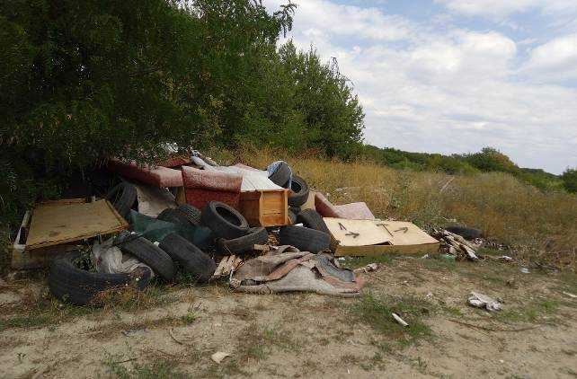
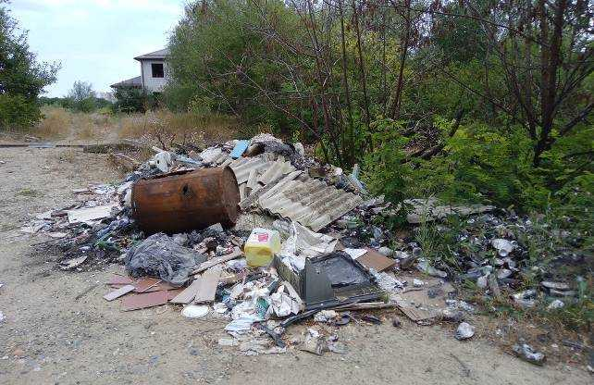Рисунок Е.7 – Свалки бытового мусора недалеко от родника Вербовой балки
в 2024 г.

